Сервис прогнозирования инцидентов инженерных коллекторов
Сопроводительная документация

Задача «8. ДЖКХ» — АО «Москоллектор»
Прогнозирование отказов датчиков и раннее выявление рисков инцидентов:
пожар, загазованность, подтопление, несанкционированный доступ

Москва, 2026

Содержание
Назначение и состав решения 6
Что внутри 6
Ключевые результаты на данных заказчика 7
Соответствие требованиям ТЗ 8
Функциональная архитектура 10
Пользователи и роли 10
Основной путь диспетчера 10
Экраны 12
Компонентная архитектура 18
Состав контейнеров 18
Принципы 18
Модули 19
Поток данных 19
Хранение (ТЗ §13) 20
Вертикаль управления 20
Безопасность (ТЗ §11) 20
Надёжность и наблюдаемость 21
ADR 0001. Контуры хранения телеметрии 21
Данные и методика интерпретации 23
Состав выгрузки 23
Интерпретация значений 23
Отчёт о качестве загрузки (2019 год, пример) 24
Исключения и допущения 25
Эмулированный реестр оборудования 25
Эпизоды, гипотезы, приоритет и следующее действие 27
Поток сигналов и эпизоды 27
Гипотезы первопричины 28
Операционный приоритет 28
Следующее действие 29
Прогноз отказа датчиков, Data Health и молчание каналов 30
Постановка 30
Признаки (33) 30
Валидация — строго по времени 31
Результаты (тест 2026 года) 31
Прогноз в работе 32
Data Health Score 33
Молчание канала 33
Дообучение на решениях диспетчеров 34
Ограничения и развитие 36
Сценарии рисков, рекомендации по ТО и разбор эпизодов 37
Что чем прогнозируется 37
Результаты моделей (тест 2026 года) 37
Индикаторы пожара и НСД 38
Рекомендации по ТО и черновики заявок 39
Разбор эпизода (сценарный анализ, ТЗ §6) 39
Аналитика: эффективность диспетчеров, качество прогнозов, отчёты 41
Рабочие места по ролям (§10) 41
Правило смены: кто первым откликнулся, того и карточка 41
Сотрудники и команды: кто первый (§8) 42
Эффективность диспетчеров (§8) 43
Качество прогнозов (§9) 43
Эмуляция смен 44
Отчёты PDF и XLSX 44
Бизнес-дашборд Grafana 44
Режим просмотра истории 45
Что показывается 45
Откуда берутся данные 45
API 46
Интеграции: эмулятор системы учёта заявок и погода 47
Система учёта заявок (help desk) 47
Погода (Open-Meteo) 48
Симулятор датчиков СМВУ и учебный контур 49
Контуры 49
Учебный полигон 49
Запуск 50
Веб-интерфейс 50
Консоль 50
Сценарии 51
Команды из учебного контура 51
Проверки 51
Карта мониторинга, зоны ответственности и структура 52
Карта 52
Зоны ответственности 53
Редактор «Зоны и объекты» 53
Привязка к местности 54
Внешние обращения и настройка 54
Режим обучения по ролям 56
Где проходит 56
Задания 56
Как устроено 57
API 57
Учения 58
Вики для сотрудников 60
Адаптивная вёрстка и работа с телефона 61
Как устроено 61
Проверка 61
Проверка достоверности 62
Производительность 62
Условия и ограничения 64
Установка, сборка и запуск 66
Требования 66
Сборка и первый запуск 66
Загрузка данных 67
Разработка и проверка кода 67
Эксплуатация и администрирование 68
Периодические задачи 68
Настройки без изменения кода 68
Мониторинг 68
Резервное копирование и восстановление 68
Интеграция с другими системами 70
Безопасность и защита информации 71
Меры защиты (ТЗ §11) 71
Отчёт по безопасности системы 72
Итог 72
Модель угроз 72
Как устроена защита 72
Что проверено 73
Замечания и исправления 74
Чек-лист ввода в эксплуатацию 76
Как повторить 76
Соответствие 149-ФЗ «Об информации, информационных технологиях и о защите информации» 76
Соответствие 152-ФЗ «О персональных данных» 77
Перечень библиотек и компонентов 78
Backend (Python 3.12) 78
Frontend (TypeScript) 79
Компоненты инфраструктуры (образы Docker) 80
Приложение. Демо-сценарии 81
1. Поток тревог — потеря связи 81
2. Индикатор пожарного риска 81
3. Отказ датчика, предсказанный заранее 82
4. Учебный контур: пожар на полигоне 82
5. «Кто первый» 83
6. История 83

Назначение и состав решения
Сервис прогнозирования инцидентов инженерных коллекторов решает задачу «8. ДЖКХ» (АО «Москоллектор»):
- прогнозирует отказы датчиков, загазованность и подтопление моделями машинного обучения;
- оценивает риск пожара и несанкционированного доступа индикаторами по правилам: подтверждённых пожаров и проникновений в данных нет, поэтому это индекс риска, а не прогноз события;
- помогает диспетчерам разобраться в потоке сигналов;
- формирует рекомендации по техническому обслуживанию и черновики заявок на работы.
Сервис не заменяет диспетчера и не управляет оборудованием (ТЗ §5). Он показывает риск, его причины и предлагает действие. Решение принимает человек, и его решение возвращается в систему как обратная связь для моделей.
Решение — самостоятельная информационная система:
- разворачивается одной командой docker compose up;
- не зависит от внешних платных сервисов;
- готово к встраиванию в инфраструктуру заказчика через REST API, Kafka, LDAP/AD, PostgreSQL и адаптеры источников данных. На стенде системы заказчика эмулированы (mock): система учёта заявок, AD, реестр оборудования, журналы ОДС. Настоящая внешняя интеграция одна — открытый API погоды. Подробности — в разделе «Эмуляция на стенде».

Что внутри
Контур | Что делает
Приём данных | Исторические журналы СМВУ (CSV/XLSX) и живой поток через Kafka; единая нормализация «сырых» значений в состояния каналов
Хранение | Оперативный контур (TimescaleDB), архив (Parquet), суточные витрины
Качество данных | Отчёт о загрузке, Data Health Score каждого канала, детектор «молчащих» каналов
Поток сигналов | Склейка сигналов в эпизоды, гипотезы первопричины, операционный приоритет, чек-лист действий
Прогнозы | Модели отказа датчика, превышения метана и подтопления (LightGBM); индикаторы пожара и НСД (правила); горизонт 24 ч, у модели отказа датчика также 7 суток
Вертикаль управления | Роли, команды, зоны ответственности, правило «кто первым откликнулся, того и карточка», перехват руководителем, эскалация по таймауту, уведомления
Мониторинг | Главный экран каждой роли: карта местности с зоной ответственности в акценте, объекты и датчики, карточки и заявки по роли, объекты вне зоны постранично; пять режимов раскраски
Зоны и структура | Зоны ответственности на карте, смежность, объекты по контуру здания (автовыделение с правкой), датчики, назначение сотрудников, командирование в другую зону
Рабочие места | Страница роли: схема коллекторов по пикетам со слоем роли, счётчики и очередь роли
Обслуживание | Рекомендации по ТО, черновики заявок, передача в систему учёта заявок (на стенде — эмулятор), статусы и отчёт бригады
Обучение | Решения диспетчеров → метки → дообучение; окно аналитика для контроля и отмены меток
Аналитика | Эффективность диспетчеров, «кто первый» по сотрудникам и командам, качество прогнозов, отчёты PDF/XLSX, дашборды Grafana
История и разбор | Показания объекта и канала за любой период с 2019 года; сценарный анализ любого эпизода: как система отработала бы его
Учебный контур | Отдельная база с полигоном, симулятор датчиков в полевом контуре, учебные задания по ролям с проверкой по действиям
Учения | Руководитель настраивает сценарий, осложнение и участников («молчащий» — проверка эскалации), старт по кнопке или таймеру, досрочная остановка, разбор с проверками и хронологией
Вики и сообщения | Справка для сотрудников (регламенты, памятки по ролям, риски), правится в админке; лента сообщений под колокольчиком
Телефон и планшет | Адаптивная вёрстка от 360 px, установка на главный экран; бригада исполняет заявки с телефона
Безопасность | TLS, роли и зоны, блокировка подбора пароля, короткие токены с отзывом, CSP; проверка всей системы с отчётом и чек-листом ввода в эксплуатацию

Ключевые результаты на данных заказчика
Использованы журналы СМВУ за 2019–2026 годы (2021 год исключён по указанию заказчика): около 14 ГБ, 11 485 каналов, 95 объектов.
Показатель | Результат
Сжатие потока сигналов | 30 суток: 90 250 сигналов → 2 138 карточек-эпизодов (×42)
Модель отказа датчика, тест 2026 года | ROC-AUC 0,90; уровень «высокий»: точность 0,21 при доле событий 0,6 % (в 33 раза точнее случайного); упреждение — медиана 12 ч
Модель газа, тест 2026 года | уровень «высокий» ловит 74 % превышений 1 % метана (простое правило — 39 %)
Бэктест за июнь 2026 года | реализованная точность: отказ датчика 0,20, газ 0,13, подтопление 0,15; полнота по факту: 18 %, 93 %, 43 %
Производительность | прогноз по всем объектам — около 5 с за цикл; 20 одновременных пользователей — медиана ответа 47 мс
Качество кода | 174 автотеста (158 платформы и 16 симулятора), линтеры ruff и oxlint, строгая типизация TypeScript, bandit, pip-audit и npm audit без уязвимостей

Цели ТЗ «точность > 0,7 и полнота > 0,5 одновременно» на этих данных недостижимы. Причины — в данных: события редки (доли процента каналов в сутки), журналов ремонтов нет, метки слабые. Как выбраны уровни риска и какие показатели достигнуты, описано в главе о прогнозе отказа датчиков.

Соответствие требованиям ТЗ
Раздел ТЗ | Требование | Реализация
§6 | Вероятность инцидента, горизонт ≥ 24 ч, локация, тип | Журнал прогнозов: вероятность, горизонт 24 ч (у модели отказа датчика также 7 суток), объект, канал, пикет, тип; схема по пикетам
§6 | Сценарный анализ (пожар, проникновение, подтопление) | Модели газа и подтопления, индикаторы пожара и НСД (правила, не модели), «Разбор эпизода», «История»
§6 | Превентивные уведомления | Прогнозные карточки и уведомления в реальном времени (WebSocket) от уровня «высокий»
§6 | Рекомендации по ТО, реестр оборудования | Рекомендации из прогнозов, Data Health и просрочки ТО по реестру (эмулирован)
§6 | Получение статусов из системы учёта заявок | Передача заявки и синхронизация статусов, отчёт бригады. На стенде — эмулятор mock-helpdesk, интеграция с help desk заказчика не выполнялась
§7 | CSV, XLSX, API JSON/XML, PostgreSQL, GeoJSON/WKT | Импорт CSV/XLSX; REST API JSON и XML; PostgreSQL 16; схема в GeoJSON и WKT
§8 | Статистика, сезонность, дообучение, черновики заявок, отчёты PDF/XLSX | Раздел «Аналитика» (включая метрики сотрудников и команд), погода и календарь, модуль обратной связи и переобучения, отчёты
§9, §11 | Прогноз для объекта ≤ 300 с; поток ≤ 300 с | Цикл прогноза по всем объектам — около 5 с; метрика задержки потока в Prometheus
§11 | ≥ 20 пользователей без деградации | Нагрузочная проверка: 20 пользователей — медиана 47 мс (один пользователь — 45 мс), ошибок нет
§11 | Резервное копирование, восстановление ≤ 4 ч | Ежедневный pg_dump с ротацией, проверенная процедура восстановления
§11 | TLS 1.2+, LDAP/AD, RBAC, журнал действий | Caddy TLS, django-auth-ldap (на стенде — тестовый OpenLDAP вместо AD заказчика), 7 ролей и зоны ответственности, журнал действий и просмотров, блокировка подбора пароля, CSP; отчёт о проверке безопасности
§11 | Linux, Chrome / Яндекс.Браузер, PostgreSQL ≥ 12 | Контейнеры Linux; интерфейс на Chromium-браузерах; PostgreSQL 16 + TimescaleDB
§12 | Пути «пожар» и «подтопление» | Карточка с локацией и горизонтом — у подтопления вероятность модели, у пожара индекс индикатора → проверка → решение с причиной → метка для дообучения
§13 | Внешние метеоданные, режим «только чтение», контуры хранения | Open-Meteo; интеграции только на чтение; оперативный контур, архив, витрины
§14 | Методы, ограничения, сборка, архитектура, библиотеки | Настоящий документ

Функциональная архитектура

Пользователи и роли
Роль | Зона | Что делает в системе
Диспетчер ОДС | весь район | Следит за рабочим местом и потоком, первым откликается на карточки, принимает решения, эскалирует, создаёт черновики заявок
Диспетчер подразделения | свой объект | То же в своей зоне; первым получает карточки своего объекта
Руководитель подразделения | своё поддерево | Утверждает заявки, видит эскалации, аналитику и отчёты
Аналитик | весь район | Модели и их переобучение, правила разметки, проверка меток, качество данных, отчёты
Ремонтная бригада | свои заявки | Исполнение заявок: свои заявки на схеме трассы, «взять в работу» и «выполнена»
Администратор | вся система | Пользователи, справочники, профили нормализации, настройки
Наблюдатель | своё поддерево | Только просмотр

Командная вертикаль: бригада → диспетчерская объекта → ОДС → руководство.
- Карточка приходит ближайшему уровню, к которому прикреплены люди.
- Если за время реакции её никто не взял, она эскалируется на уровень выше. Время реакции для уровня «критический» — 5 минут, для «высокий» — 15 минут.
- Действует правило смены: карточку забирает тот, кто первым откликнулся — принял, взял в работу, отметил шаг, принял решение или составил заявку. Второй диспетчер получает отказ с именем того, кто успел раньше. Перехватить карточку может только руководитель, перехват записывается в хронологию.
- Кто первым заметил и кто первым откликнулся, фиксируется в карточке и попадает в метрики сотрудников.

Основной путь диспетчера
- Рабочее место диспетчера: схема зоны ответственности, счётчики, очередь «требуют действия», активные риски по пяти задачам и «Мои показатели». Поток «сырые сигналы → эпизоды → требуют действия» — на экране «Оперативная обстановка».
- Карточка эпизода содержит:
- сколько сигналов и каналов склеено;
- гипотезы первопричины с весами;
- операционный приоритет 0–100;
- чек-лист действий;
- кто уже смотрел карточку.
- Решение начинается с ответа «что произошло»: неисправность датчика, потеря связи, обесточивание, ложное срабатывание, внешнее воздействие, работы на объекте, реальное событие, недостаточно данных. Далее — вид решения, причина из справочника и комментарий. Для прогнозной карточки добавляется вопрос «помог ли прогноз».
- Заявка:
- черновик из карточки или рекомендации;
- утверждение руководителем;
- передача в систему учёта заявок;
- статусы и отчёт бригады приходят обратно.
- Решение становится меткой для дообучения по правилам, которые настраивает аналитик.
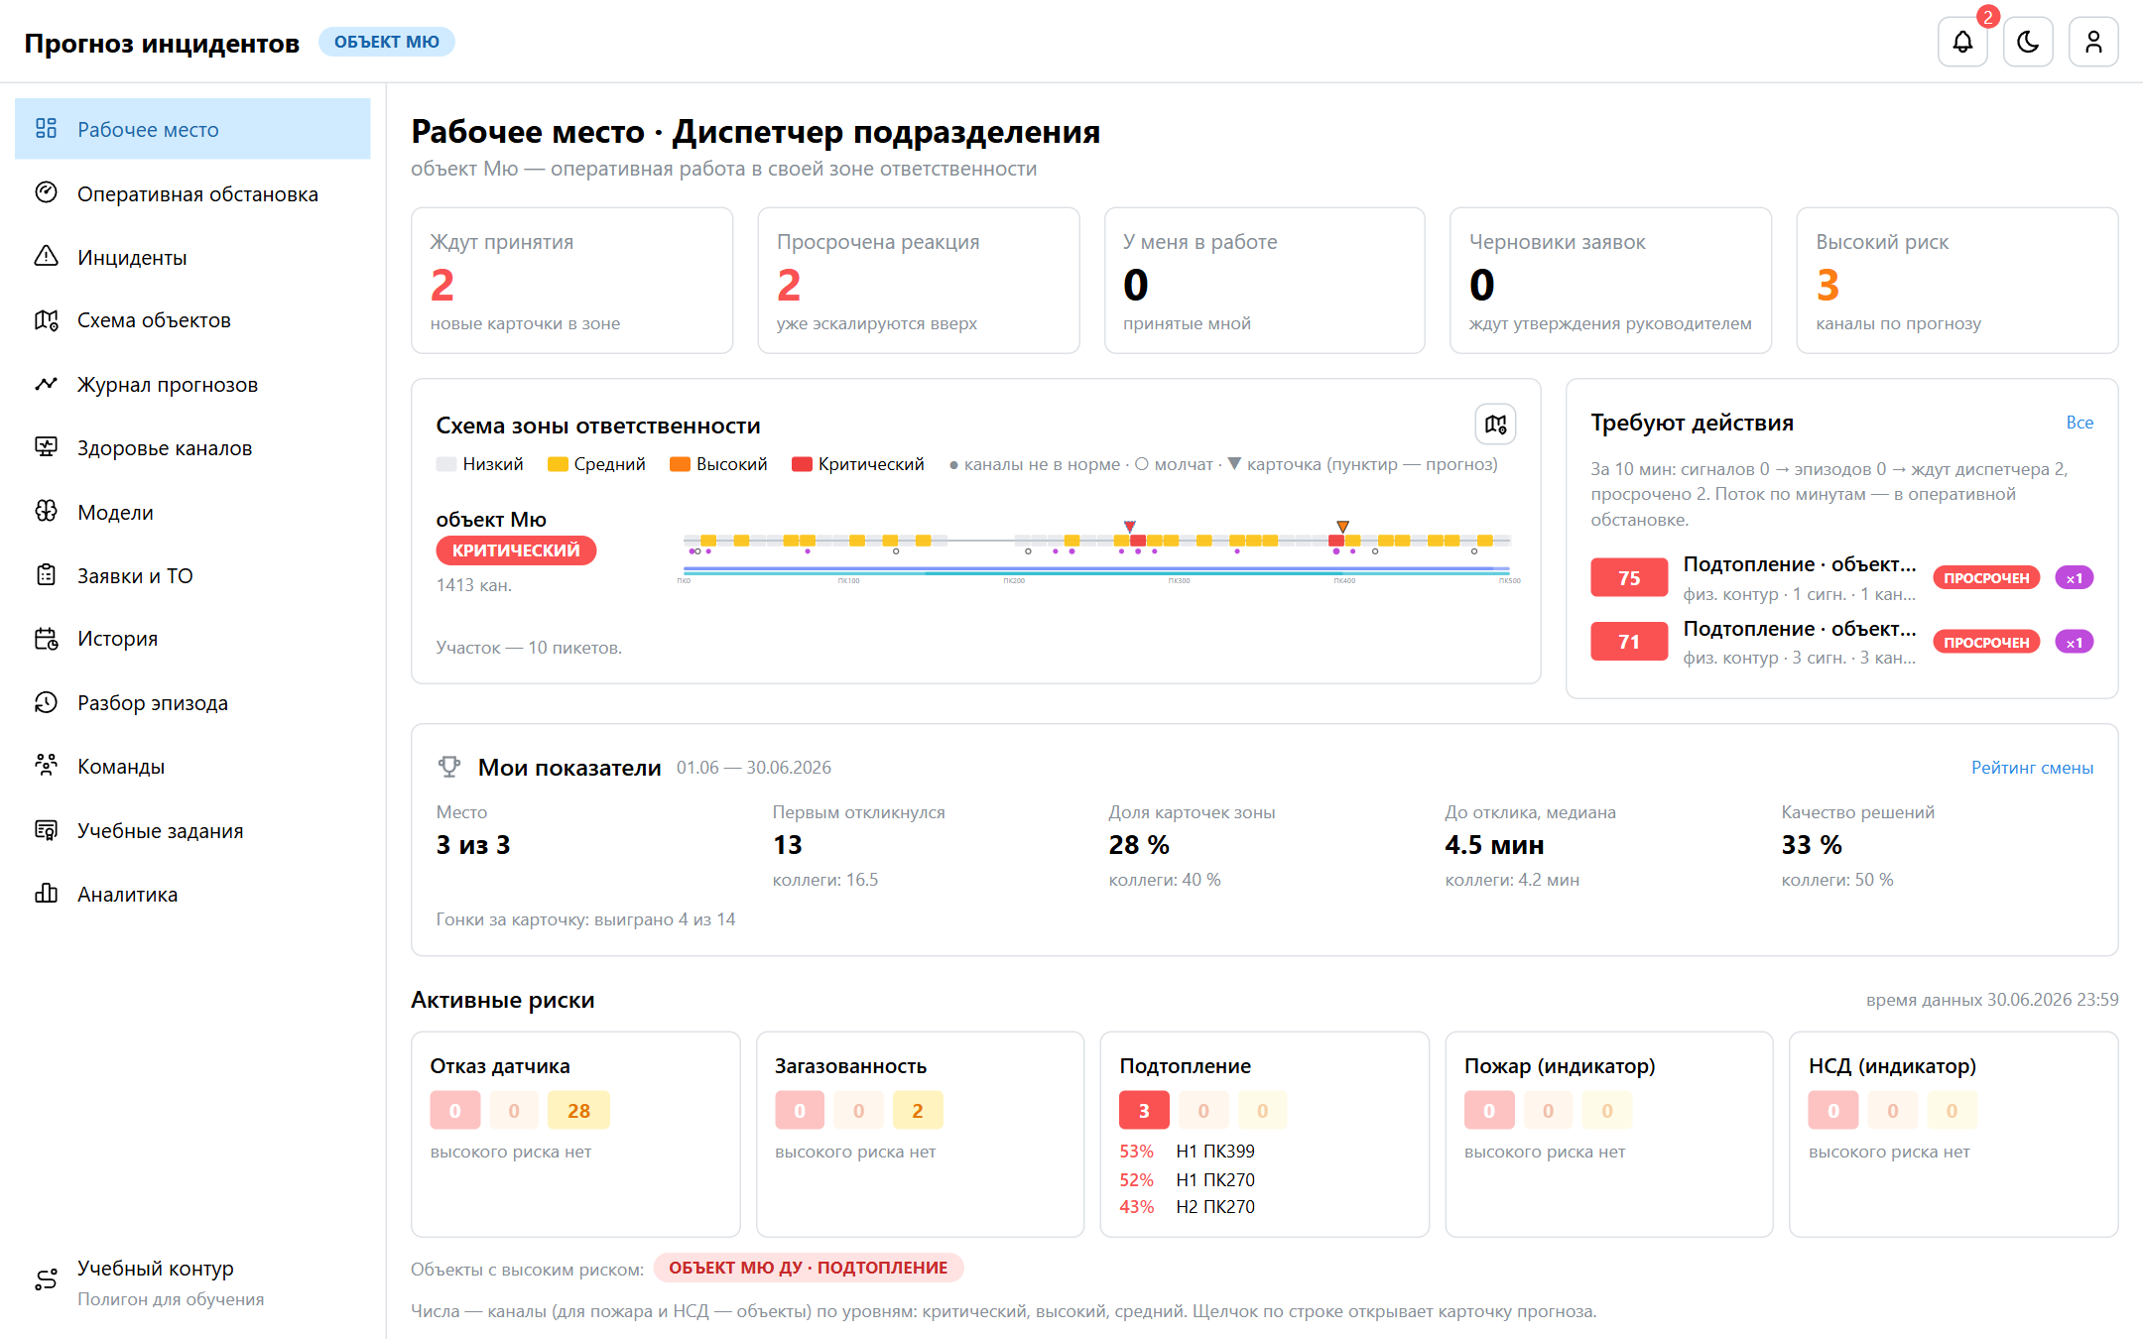
Рабочее место диспетчера
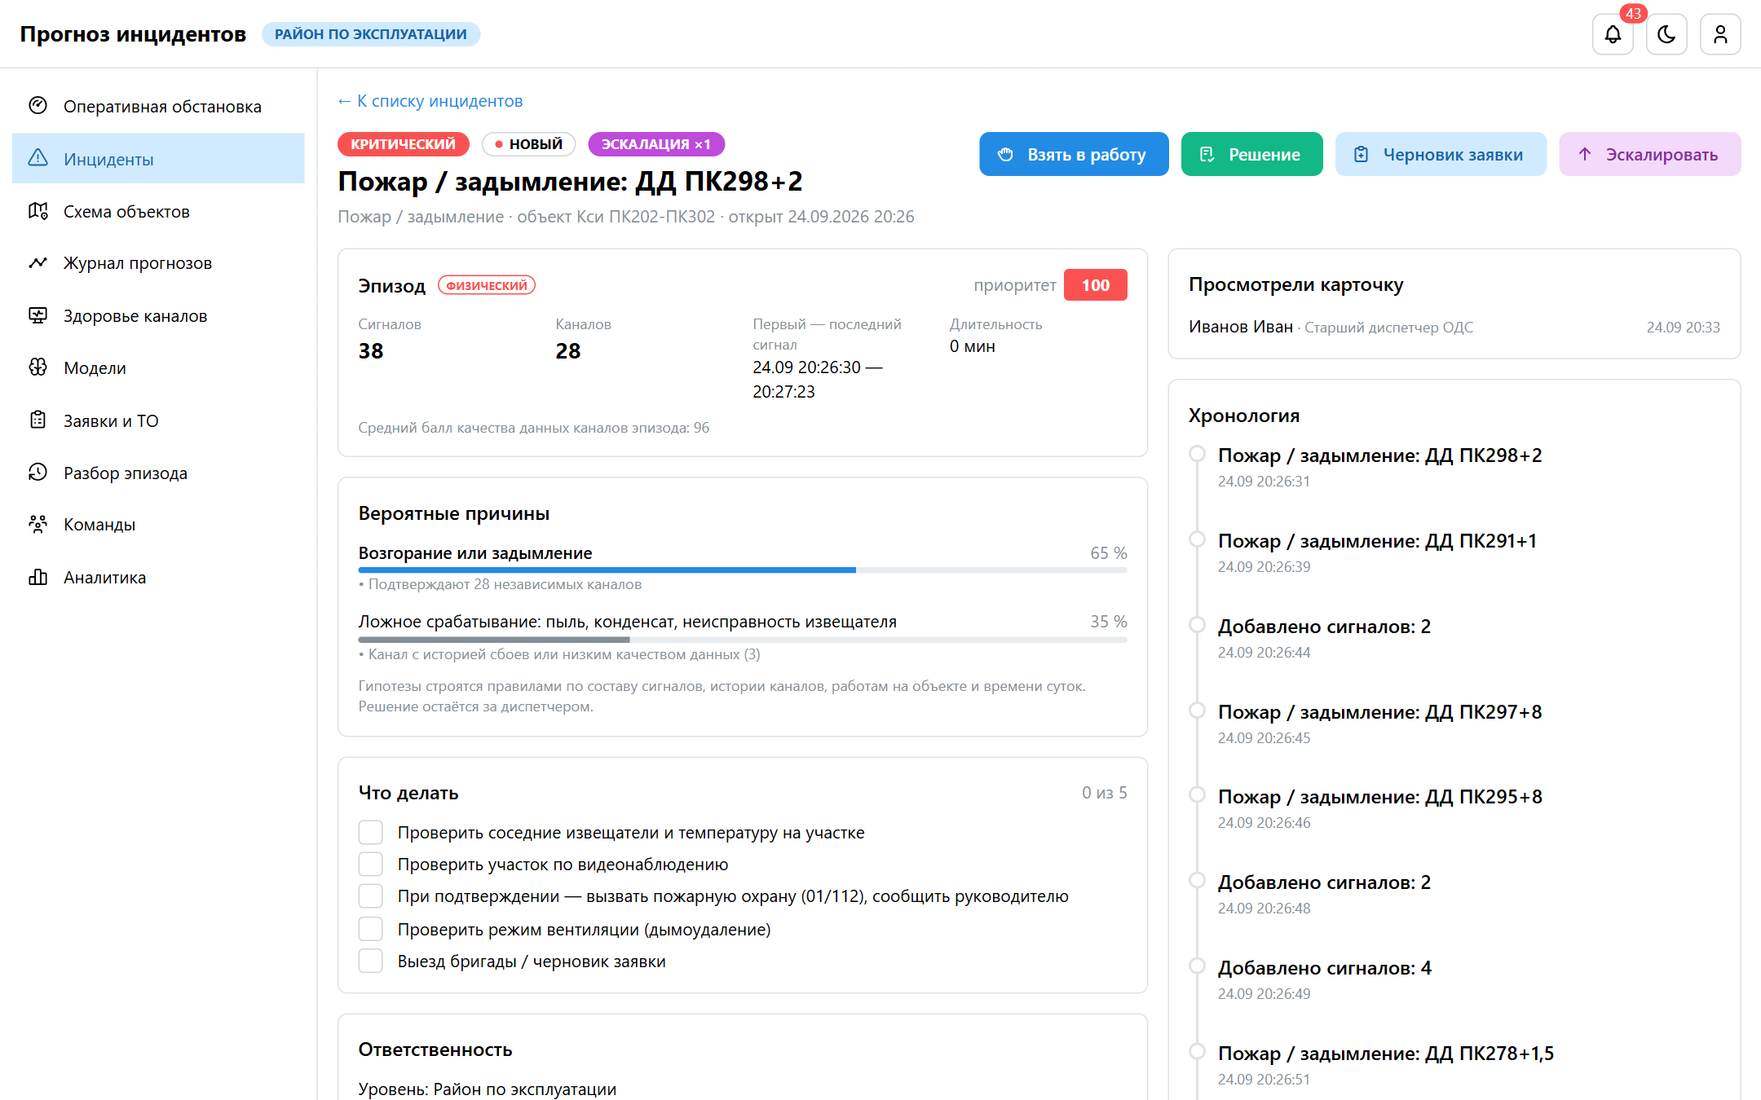
Карточка эпизода «Пожар / задымление»

Экраны
Экран | Назначение
Мониторинг | Карта зоны ответственности: объекты в цвете режима, бейджи карточек и заявок, датчики объекта, объекты вне зоны постранично
Зоны и объекты | Редактор зон, объектов (автовыделение здания), датчиков, сотрудников и командирований
Рабочее место | Своё у каждой роли: схема со слоем роли (риск, Data Health, состояние, заявки), счётчики и очередь роли
Оперативная обстановка | Поток сигналов, эпизоды, очередь «требуют действия», активные риски, объекты с высоким риском
Инциденты | Очередь карточек по операционному приоритету, фильтры
Карточка инцидента | Эпизод, гипотезы, чек-лист, ответственность, сигналы, хронология, просмотры, решение, заявка, эскалация
Схема объектов | Трассы коллекторов по пикетам: участки с цветом риска, каналы не в норме, молчащие каналы, карточки
Журнал прогнозов | Прогнозы и индикаторы с исходами, оперативный журнал и бэктест, список наблюдения
Карточка прогноза | Факторы (SHAP), надёжность уровня, качество данных и история канала, связанные карточки, рекомендации
Здоровье каналов | Data Health Score, молчащие каналы, составляющие оценки
Модели | Версии моделей по задачам, метрики на тесте, обучение, активация, бэктест
Обучение и обратная связь | Влияние решений диспетчеров на модели, очередь меток, правила разметки, настройки переобучения
Заявки и ТО | Рекомендации по ТО, заявки и их путь в системе учёта заявок
История | Объект — каналы по суткам; канал — показания, состояния, карточки и решения того времени, прогнозы
Разбор эпизода | Как система отработала бы любой интервал истории до 24 часов
Аналитика | Эффективность диспетчеров, «кто первый» по сотрудникам и командам, качество прогнозов, отчёты PDF/XLSX
Учебные задания | Задания по ролям с панелью задания поверх экранов, экскурсия по интерфейсу, результаты сотрудников
Учения | Настройка учений, ход в реальном времени, досрочная остановка, разбор: проверки, участники, хронология
Вики | Регламенты, памятки по ролям, риски, обучение, глоссарий, частые вопросы; поиск; правка в админке
Сообщения | Лента уведомлений под колокольчиком: карточки, эскалации, заявки, учения
Команды | Состав команд, зоны ответственности, командная вертикаль
Загрузка и качество данных | Импорт справочников и журналов, отчёт о качестве загрузки

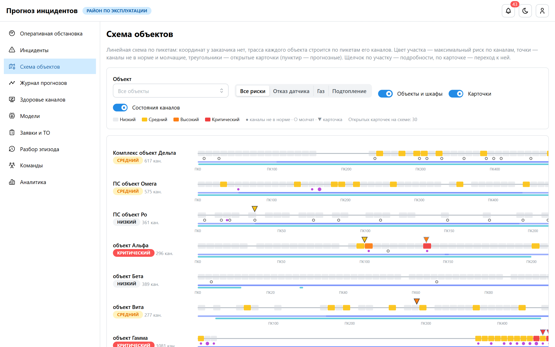
Схема объектов по пикетам
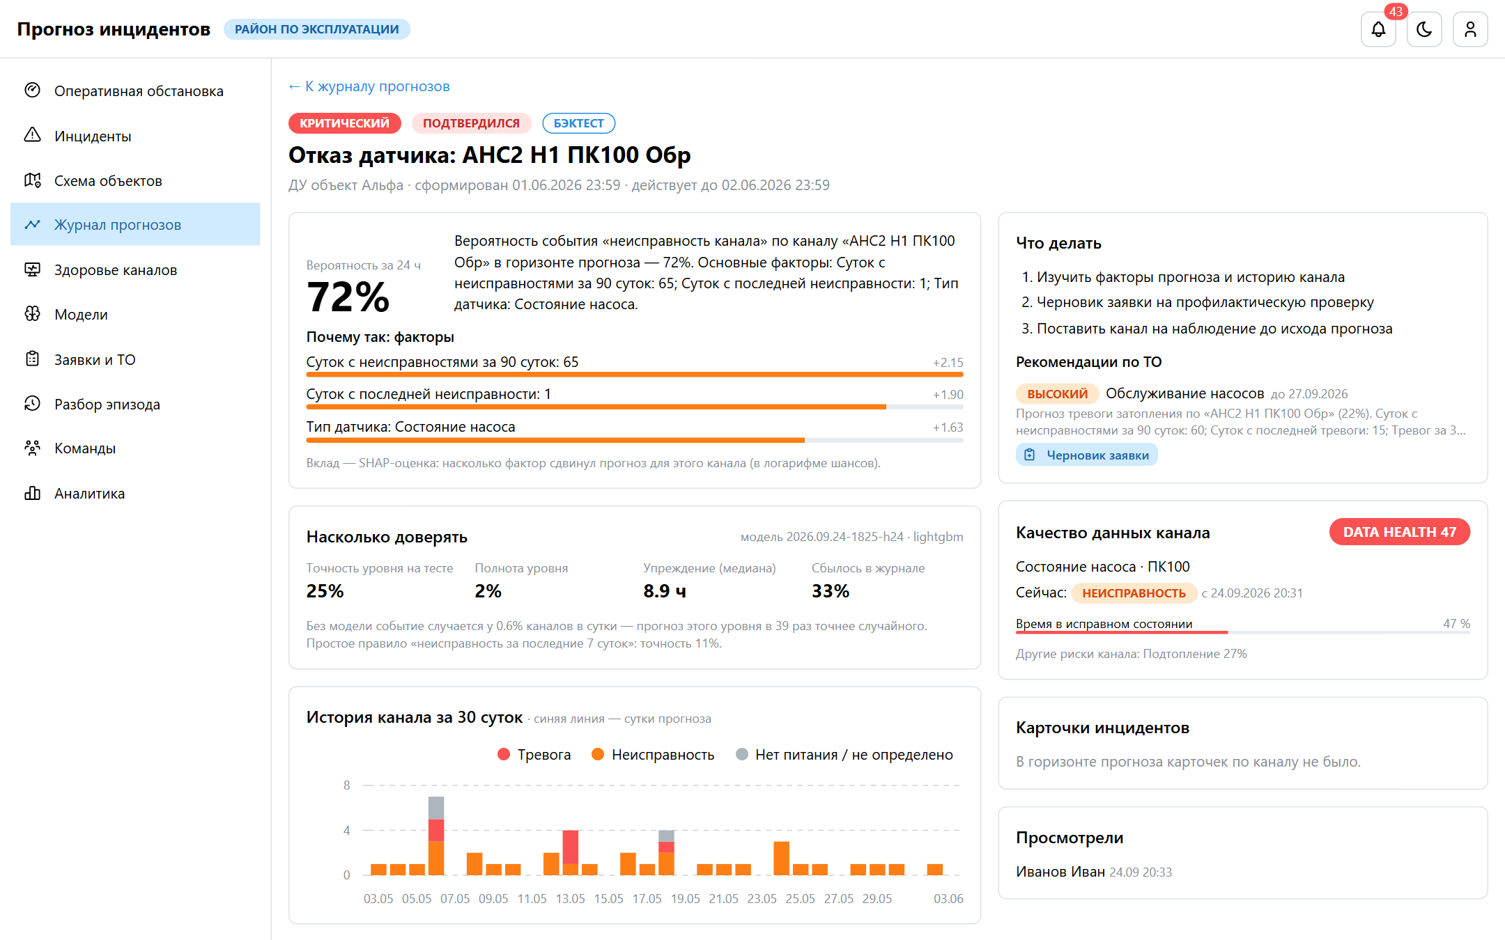
Карточка прогноза отказа датчика
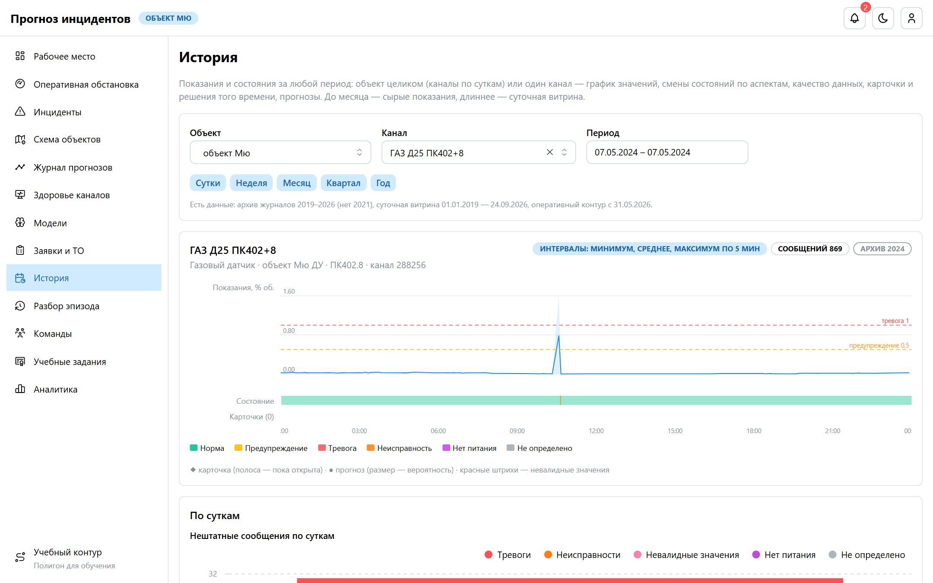
История канала: показания, состояния и карточки на одной оси времени
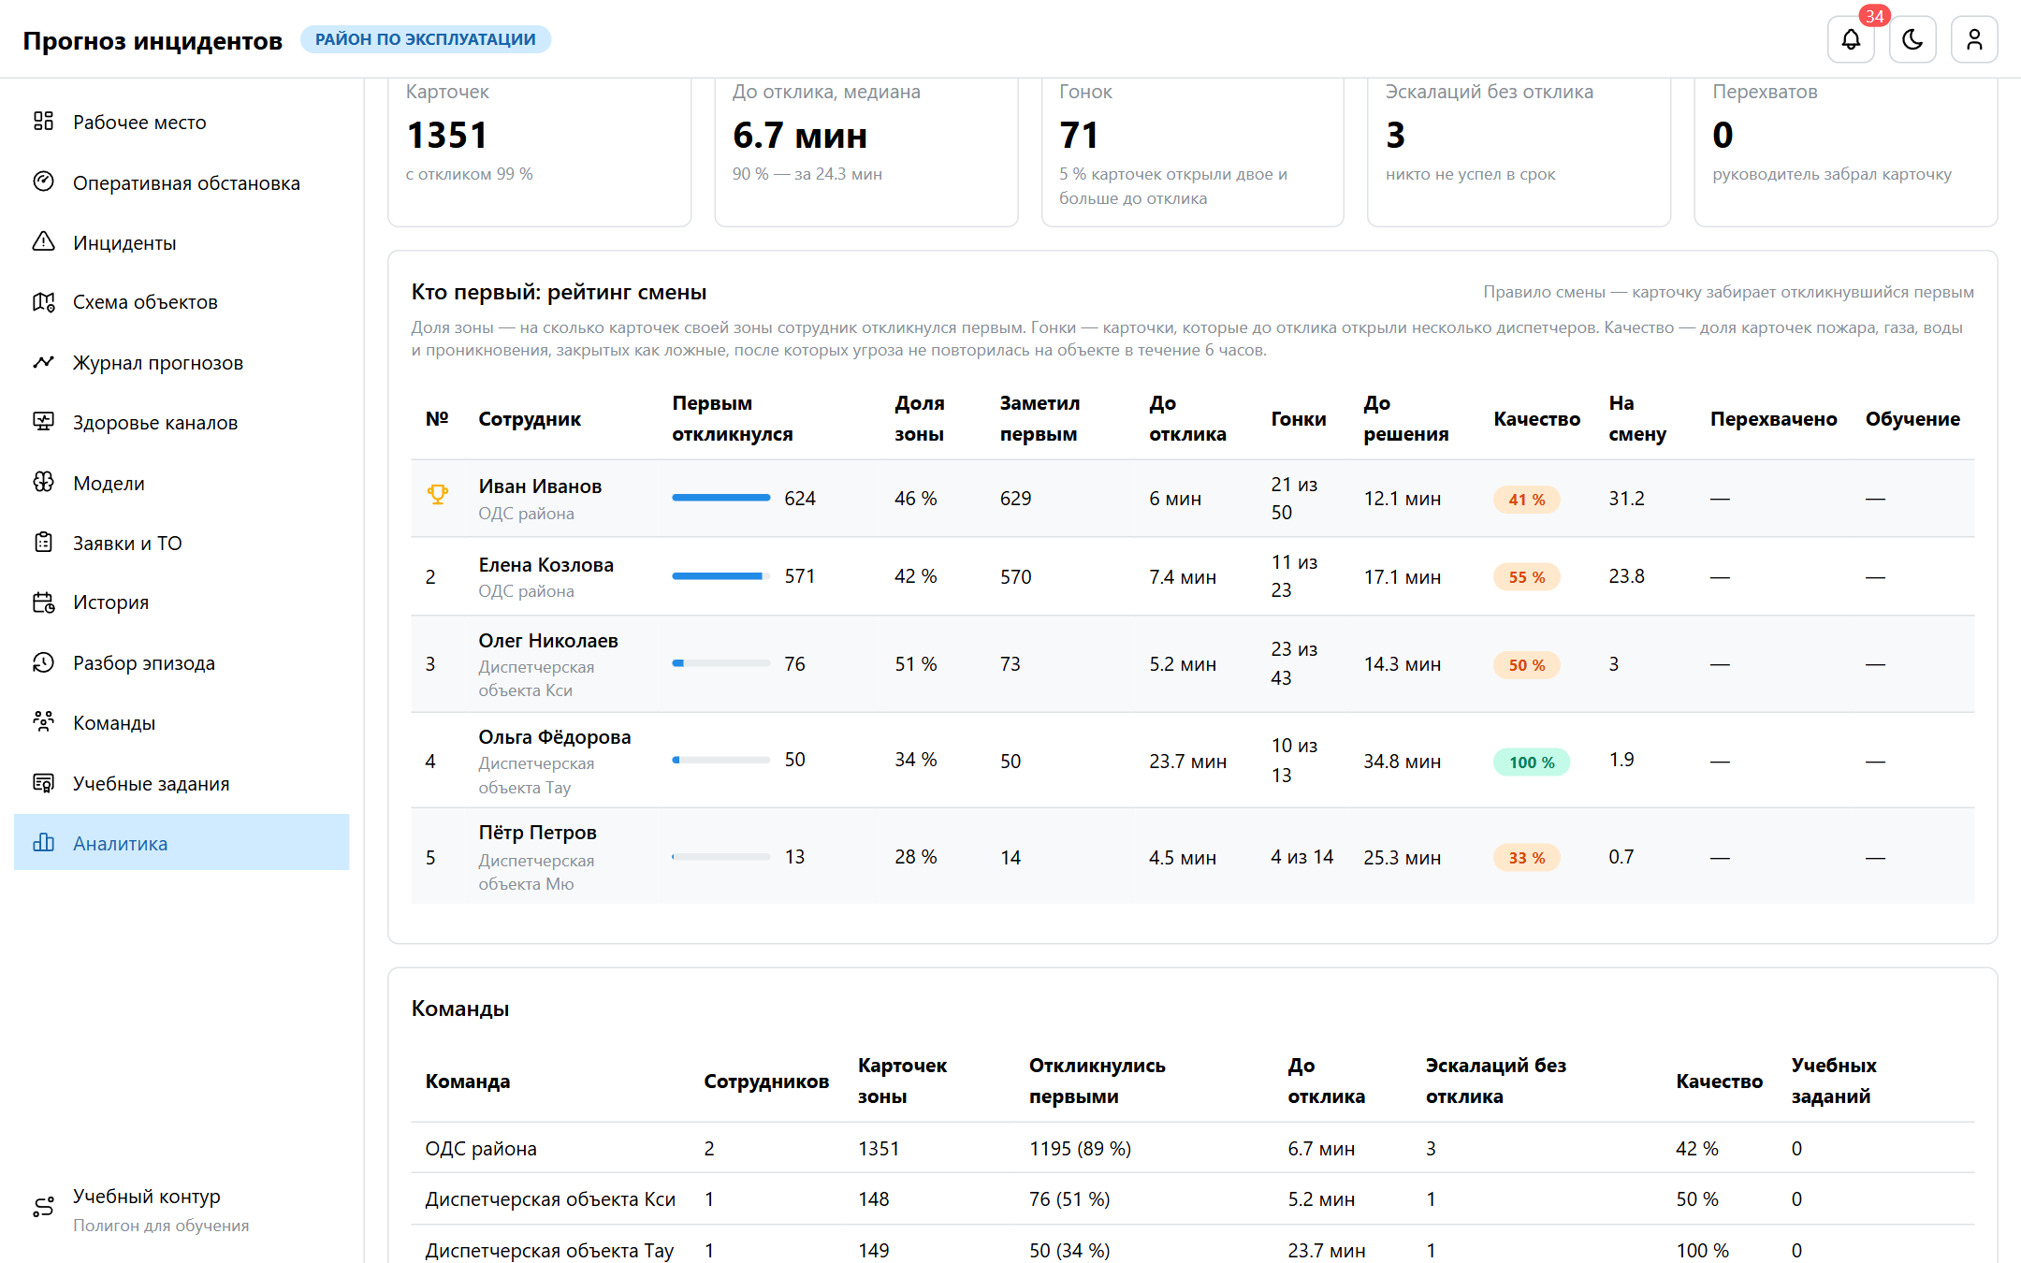
Сотрудники и команды: рейтинг «кто первый»
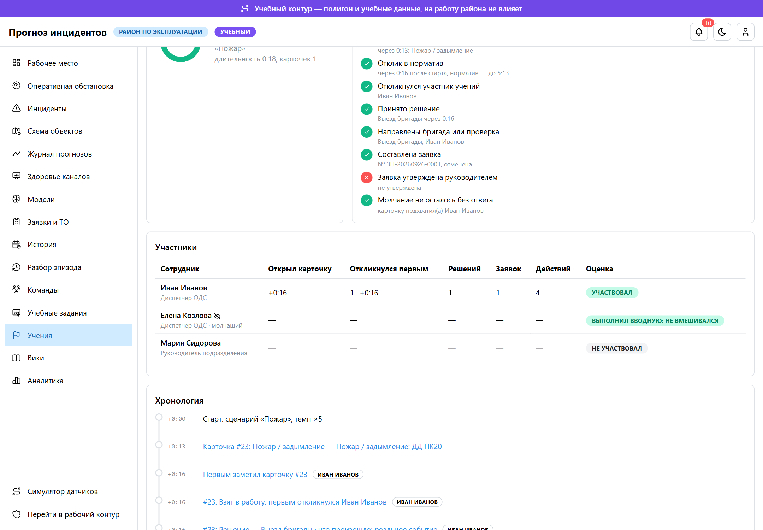
Разбор учений: проверки, участники, хронология
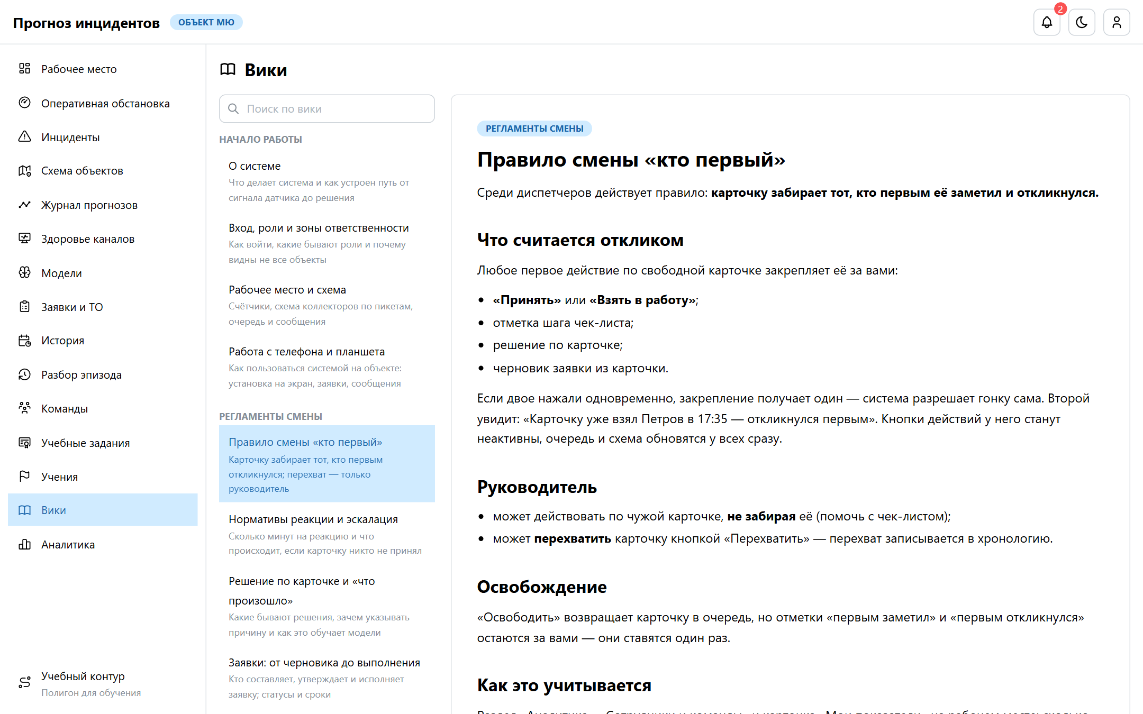
Вики: правило смены «кто первый»
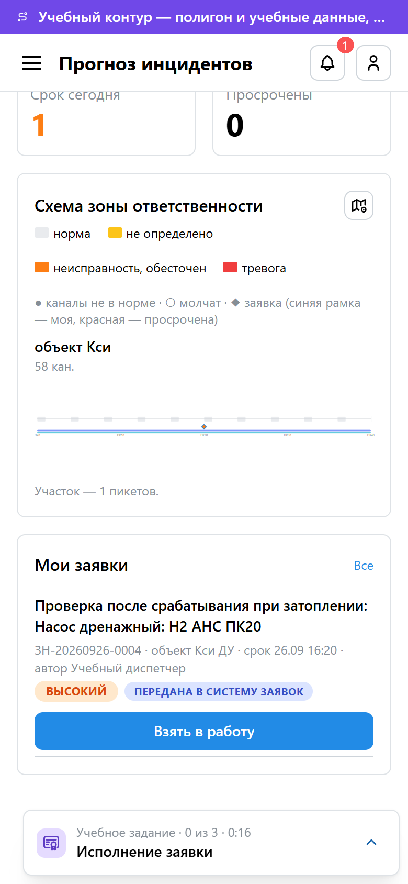
Рабочее место бригады на телефоне

Компонентная архитектура

Состав контейнеров
Всё решение описано в одном файле docker-compose.yml:
Сервис | Роль
web | Caddy: TLS, раздача интерфейса (React), проксирование API, Grafana и help desk
backend | Django + DRF (ASGI, uvicorn, 4 процесса): REST API, админка, WebSocket
worker | Celery: фоновые задачи (импорт, обучение, прогноз, рекомендации)
beat | Celery beat: расписание периодических задач
consumer | Консьюмер Kafka: поток СМВУ → нормализация → хранение → правила
migrate | Одноразовый запуск: миграции, роли, справочники, расписания, демо-состав
db | PostgreSQL 16 + TimescaleDB
redis | Брокер Celery, кеш, слой каналов WebSocket
kafka | Поток событий (KRaft)
openldap | Тестовый каталог LDAP вместо AD заказчика
mock-helpdesk | Эмулятор системы учёта заявок заказчика
prometheus, grafana, экспортёры | Мониторинг системы и бизнес-показателей
backup | Ежедневные резервные копии БД с ротацией
replay (профиль demo) | Воспроизведение журнала СМВУ как живого потока
migrate-training, backend-training, worker-training, consumer-training (профиль training) | Учебный контур: тот же образ, своя база collector_training, тема Kafka, Redis-индекс; вместо справочников заказчика — полигон
mock-helpdesk-training (профиль training) | Эмулятор системы учёта заявок учебного контура
simulator (профиль training) | Симулятор датчиков СМВУ: консоль и веб, сеть field, видит только Kafka

Принципы
- Модульный монолит. Один деплой-артефакт и одна БД, но модули с явными границами. Любой модуль можно вынести в отдельный сервис: связи между модулями идут через сервисные функции и Django-сигналы, а не через чужие таблицы.
- Слои внутри модуля (упрощённая clean architecture):
- domain/ — чистый Python без Django (движок нормализации, контракты моделей прогноза);
- services.py — команды, меняющие состояние, с бизнес-правилами и транзакциями;
- selectors.py — запросы на чтение;
- api/ — DRF: сериализаторы, вьюсеты, маршруты;
- models.py, admin.py, tasks.py — Django ORM, админка, фоновые задачи Celery.
ORM не оборачивается в собственные репозитории: это дало бы больше кода без пользы.
- Расширяемость через данные, а не через код. Новый тип датчика — это профиль нормализации и правила в админке. Новый источник — это адаптер в ingestion/adapters и запись DataSource.
- Всё, что можно взять из Django, берём из Django: auth, Groups/Permissions (RBAC), admin, сигналы, миграции.

Модули
Модуль | Ответственность
core | Базовые модели, права DRF, пагинация, health, команда bootstrap
topology | Дерево объектов (materialized path, treebeard), схематическая геометрия, фильтр по зоне ответственности
accounts | Пользователь с зоной ответственности, роли (roles.py), LDAP
audit | Журнал действий пользователей (middleware + явные бизнес-события), django-auditlog для истории изменений
normalization | Профили датчиков, правила состояний, движок domain/engine.py
assets | Реестр: типы датчиков, каналы, оборудование
ingestion | Адаптеры источников, конвейер, Kafka-консьюмер, эмулятор потока, пакетный импорт
telemetry | Hypertable показаний, текущее состояние каналов, сигнал channel_states_changed
forecasting | Реестр моделей, политики риска, журнал прогнозов, обучение
incidents | Алерты, инциденты, решения, хронология, эскалация, реактивные правила
workorders | Рекомендации по ТО, заявки и их статусы
notifications | Уведомления: БД + WebSocket (Channels)
analytics | Сводки и отчёты
integrations | Клиенты внешних систем: погода (работающая интеграция), help desk (на стенде — эмулятор)

Поток данных
СМВУ (эмуляция: replay журнала) ──Kafka smvu.raw-events──▶ consumer
Файлы CSV/XLSX ──ImportJob (Celery)──────────────────────▶ тот же Pipeline
Pipeline: RawEvent → канал из справочника → профиль → normalize() → Reading (hypertable)
→ ChannelState (текущее)
ChannelState изменился → сигнал → incidents.rules → raise_alert → Incident → notify (WS)
Celery beat → forecasting.run_forecast_cycle → Prediction → RiskPolicy → raise_alert

Доставка из Kafka — at-least-once: offset фиксируется после записи батча, дубли гасит составной ключ (ts, event_id) в hypertable.

Хранение (ТЗ §13)
Контур | Реализация
Оперативный | Несжатые чанки hypertable telemetry_reading (7 дней на чанк), telemetry_channelstate
Архивный | Сжатие чанков старше 30 дней (segment by channel), Parquet для обучения моделей
Аналитические витрины | Continuous aggregate telemetry_reading_hourly, дальше — витрины в модуле analytics

Вертикаль управления
- Роль определяет, что пользователь может делать: Django Group + permissions (accounts/roles.py).
- Зона ответственности (User.scope_node) определяет, где: пользователь видит поддерево своего узла. Право view_all_scopes (ОДС, аналитик) снимает это ограничение.
- Ответственный уровень инцидента — ближайший вверх по дереву узел, к которому прикреплены люди. Если за время из EscalationPolicy никто не отреагировал, инцидент поднимается на уровень выше, а уведомление получает следующее звено.
- Закрепление карточки. Взявший инцидент диспетчер блокирует его для остальных. Забрать карточку может только роль с правом takeover_incident.
Роль | Зона | Ключевые права
Администратор | вся | всё
Руководитель подразделения | своё поддерево | решения, эскалация, утверждение заявок, отчёты, журнал действий
Диспетчер ОДС | вся | квитирование, закрепление, решения, эскалация, черновики заявок
Диспетчер подразделения | своё поддерево | то же, что у ОДС, в своей зоне
Аналитик | вся | профили нормализации, модели и дообучение, верификация, отчёты
Ремонтная бригада | свои заявки | исполнение заявок
Наблюдатель | своё поддерево | только просмотр

Безопасность (ТЗ §11)
- TLS 1.2+ на Caddy (в стенде — локальный CA, в продуктиве — сертификат домена).
- Аутентификация: JWT для SPA и внешних клиентов API, сессии для админки. LDAP/AD через django-auth-ldap; в стенде работает тестовый OpenLDAP.
- RBAC + фильтр по зоне ответственности на уровне queryset: чужие объекты возвращают 404, а не 403.
- Журнал действий: каждый изменяющий запрос и бизнес-события пишутся в ActionLog, который нельзя изменить через админку. История изменений полей хранится в django-auditlog.
- Интеграции с системами заказчика работают только на чтение (DataSource.read_only).

Надёжность и наблюдаемость
- Бэкап: ежедневный pg_dump с ротацией (контейнер backup, каталог ./backups).
- Все сервисы с restart: unless-stopped и healthcheck, миграции выполняет одноразовый контейнер migrate.
- Метрики: django-prometheus (HTTP, БД), метрики консьюмера (задержка потока — требование ТЗ ≤ 300 с), Celery, PostgreSQL, Redis, Caddy. Готовый дашборд лежит в Grafana → Collector Forecast.

ADR 0001. Контуры хранения телеметрии
Статус: принято, 24.09.2026

Контекст
Журналы СМВУ за 2019–2026 годы — около 14 ГБ CSV, порядка 250 млн строк (без 2021 года около 210 млн). ТЗ §13 требует разделить данные на оперативный контур, архив и аналитические витрины. Решение разворачивают эксперты на своём стенде, поэтому объём БД и время развёртывания важны.

Решение
Контур | Где | Что
Оперативный | TimescaleDB hypertable telemetry_reading | Сырые нормализованные показания за окно N дней (по умолчанию 30) + поток из Kafka
Архив | Parquet по годам (artifacts/archive/journal_YYYY.parquet, zstd) | Вся нормализованная история — источник для обучения моделей
Витрины | hypertable telemetry_channeldaily + continuous aggregate telemetry_reading_hourly | Суточные сводки по каналам за всю историю; почасовые — за оперативное окно

Нормализация архива векторная (Polars). Тот же движок normalization/domain/engine.py применяется к уникальным комбинациям «профиль, значение, флаг тревожности» (около 3 тыс. на год), а результат присоединяется обратно. Интерпретация значений одинакова для потока и архива.

Альтернативы
- Вся история в hypertable. Около 210 млн строк: десятки гигабайт до сжатия и долгая загрузка у экспертов. Аналитике и обучению сырые строки за все годы в СУБД не нужны.
- Только Parquet без БД. Не закрывает требование работы с PostgreSQL и аналитические запросы интерфейса.
- Построчная нормализация в Python. Одинаковая логика, но на порядки медленнее: часы вместо минут.

Последствия
- Импорт года (≈21–48 млн строк) занимает десятки секунд. Повторный запуск идемпотентен: дубли гасят ключи (ts, event_id) и (day, channel_id).
- Признаки для моделей (E3) считаются из Parquet при обучении и из hypertable и витрин при инференсе.
- Размер архива — около 20 % от исходного CSV.

Данные и методика интерпретации
Документ фиксирует, как мы понимаем данные заказчика. Он основан на ТЗ, ответах на вопросы участников и профилировании выгрузки.

Состав выгрузки
Файл | Содержимое | Замечания
справочник_объектов_диспетчер.csv | 95 узлов: район → 16 объектов → 78 ДП / охраняемых объектов | Основа дерева топологии и зон ответственности
справочник_каналов_датчиков.csv | 11 485 каналов, ид_объект связывает канал с объектом | Пикеты зашиты в названия («ТД ПК86-85», «Темп. ВШ ПК88,5»)
справочник_состояний.csv | Возможные текстовые состояния по типам | Грязный: состояния у чужих типов, дубли, опечатки («35ºC1»)
journals/ext-journal-YYYY.csv | Журналы 2019–2026, ~14 ГБ | тревожное = t/f (в примере — true/false)

Интерпретация значений
значение_датчика смешивает числа, текстовые состояния и артефакты. Движок нормализации (backend/apps/normalization/domain/engine.py) приводит их к каноническим состояниям:
Каноническое | Откуда берётся
normal | «Норма», «Дыма нет», число ниже порогов профиля
warning | Число выше порога предупреждения (метан ≥ 0,5 %)
alarm | «Обнаружен дым/газ/движение», «Затоплен», «Не замкнут», число выше порога тревоги (метан ≥ 1 %)
fault | «Неисправен», «Отключено устройство», служебные коды (−100, 255, −3276, −127…), значения вне допустимого диапазона, «01.01.1970 03:00:0x»
power_loss | «Обесточен», «Питание от батарей»
unknown | «Неопределен», «Не определено», нераспознанные значения
event | Рабочие события: «Включен/Выключен», «На охране/Снято с охраны», «Разговор/Вызов»

Основание (ответы заказчика):
- формального кода отказа нет; служебные значения производителей, выход за диапазон и сбитая дата 1970 года трактуются как неисправность;
- газовые датчики показывают % объёма метана, порог тревоги — 1 %, 5–15 % — зона воспламенения;
- составные устройства пишут несколько аспектов одновременно (например, извещатель + домофон). Поэтому у состояния есть facet (основной, питание, охрана, температура, насосы), и состояние канала ведётся по каждому аспекту отдельно.

Охранные сработки и флаг «тревожное»
«Обнаружено движение», «Не замкнут», «Замкнут», «Движение влево/вправо…» считаются тревогой, только если источник пометил запись тревожной (тревожное = t, объект под охраной). Иначе это рабочая активность (event, флаг unguarded). В 2019 году таких записей 4,6 млн из 21 млн; без этого правила поток НСД-тревог был бы шумом. Физические угрозы (дым, газ, вода, температура) остаются тревогой независимо от флага.

Дата-время в значении
«01.01.1970 03:00:0x» — сбой даты, по заказчику это неисправность (fault, качество epoch_artifact). Прочие значения вида «22.09.2019 20:01:31» — метка времени (постановка/снятие с охраны): event, аспект timestamp.

Пикеты
Пикет разбирается из названия канала (10 647 из 11 485 каналов): диапазон ПК86-85 → первый пикет, плюсовка ПК159+5 и ПК88,5 → 159,5 и 88,5 (десятые доли пикета — допущение), ответвление Г1 ПК5 хранится отдельно в описании места.

Дубли и неуникальный ид_события
ид_события не уникален, и у повторов две природы (разбор 2023 года):
- повтор всей записи (тот же канал, время и значение) — повторная выгрузка, ~559 тыс. строк; отбрасывается;
- переиспользованный идентификатор (другой канал, другая дата, другое значение) — ~227 тыс. строк; это разные события, они сохраняются. Пример: id 2602770710 — газ 0,03 % 02.01.2023 и «Обнаружено движение» 02.06.2023.
Поэтому дубль определяется по всей записи, а ключ показания в БД — (время, ид_события).

Дрейф нуля газоанализаторов
Показания метана от −0,01 до −0,1 % — не отказ, а смещение нуля: датчику нужна калибровка (качество drift, состояние normal, в числовую статистику входят). В 2020 году таких ~954 тыс. Отрицательные значения ниже −0,1 % остаются неисправностью (out_of_range).

Отчёт о качестве загрузки (2019 год, пример)
Категория | Строк
Всего | 20 993 328
Корректные измерения и события | 20 311 575
Технические состояния (неисправен, обесточен, неопределён) | 679 324
Невалидные значения (служебные коды, 1970, вне диапазона) | 938
Дубли ид_события | 1 491
Строки каналов вне справочника | 2 481 504 (1 004 канала)

Каналы вне справочника не отбрасываются: они заводятся с признаком in_catalog = false под служебным узлом «Каналы без объекта», чтобы история не терялась, а неполнота справочника была видна.

Исключения и допущения
- 2021 год исключается из обучения: всплеск тревог вызван переходом на новую систему мониторинга.
- Каскады (десятки каналов объекта одновременно переходят в «Неисправен»/«Обесточен») склеиваются в один инцидент по объекту: окно группировки 30 минут, тип совпадает.
- Журналов ОДС, решений диспетчеров, ремонтов и реестра оборудования нет. Их заменяют: решения диспетчеров внутри системы (они же размечают прогнозы), эмулированный реестр оборудования со средними наработками на отказ из открытых источников и данные Open-Meteo.
- Координат нет: объекты показываются на схематической линейной карте по пикетам (GeoJSON).

Эмулированный реестр оборудования
Реестра у заказчика нет, поэтому он строится по справочнику каналов (apps/assets/registry.py):
- Одна единица на канал для извещателей, датчиков, дверей и люков, насосов, вентиляторов и ИБП.
- Один шкаф автоматики на объект: сигналы фаз, переключателей, модулей УИР-Р и режима охраны.
- Дата ввода — первое появление канала в журналах. Если канал виден с первых недель истории, дата случайная в 2010–2018 годах: он установлен раньше, чем начинается выгрузка.
- Последнее ТО случайно в пределах 1,25 регламентного интервала. Примерно у 20 % единиц ТО просрочено — это даёт реалистичный материал для приоритизации обслуживания.
- Детерминированность: случайность берётся из генератора с зерном «ид канала», поэтому повторная эмуляция даёт тот же реестр. Пересоздаются только записи source=emulated.
Класс изделия | Наработка на отказ, ч | Интервал ТО, дн
Извещатели дымовые, тепловые, ручные (ИП 212, ИП 101, ИПР 513) | 60 000 | 90
Сигнализатор метана стационарный | 35 000 | 180 (калибровка)
Датчик температуры / затопления | 50 000 | 365 / 180
Охранные извещатели: объёмные, разбития стекла | 60 000 | 180
Магнитоконтактные (двери, аварийные выходы, люки; ИО 102) | 80 000 | 180
Насос дренажный | 20 000 | 90
Вентилятор | 40 000 | 180
ИБП | 50 000 | 180
Шкаф автоматики | 100 000 | 365

Значения ориентировочные, это типовые паспортные характеристики серийных изделий своего класса. Они задают порядок величины для приоритизации ТО и сравнения с фактической частотой неисправностей из журналов. Паспортом конкретного экземпляра они не являются. После появления реального реестра записи загружаются с source=imported, и эмуляция их не трогает.

Эпизоды, гипотезы, приоритет и следующее действие
Методика: как поток сигналов СМВУ превращается в очередь карточек, с которыми работает диспетчер. Код: backend/apps/incidents/domain/ (чистые правила), analysis.py (контекст из БД), services.register_signals (склейка).

Поток сигналов и эпизоды
Сигнал — смена состояния канала на тревогу, неисправность, обесточивание или «не определено», а также прогноз выше порога и молчание канала. Каждый сигнал сохраняется: по ним считается нагрузка и строится хронология.
Эпизод = карточка инцидента. Сигнал присоединяется к открытой карточке, если совпадают:
- объект;
- контур риска;
- для физических угроз и прогнозов — ещё и тип;
- с последнего сигнала карточки прошло не больше 30 минут.
Окно скользит: каскад, который идёт часами, остаётся одной карточкой, пока его не закроют.
Два контура риска:
Контур | Типы | Склейка
Физический — угроза объекту | пожар, газ, подтопление, проникновение | внутри своего типа: пожар и проникновение — разные карточки с разными действиями
Технический — угроза способности видеть объект | отказ датчика, потеря связи, питания, отказ оборудования | один эпизод на объект, тип уточняется по составу сигналов

Тип технического эпизода определяется по составу сигналов:
- «обесточен» не меньше чем у 30 % сигналов — потеря питания;
- «не определено» или молчание не меньше чем у 50 % — потеря связи;
- насосы и вентиляторы в большинстве — отказ оборудования;
- иначе — отказ датчиков.
Уровень технического эпизода растёт с масштабом:
- от 3 каналов — не ниже среднего;
- от 10 каналов — не ниже высокого.
Уведомление уходит при открытии карточки, росте уровня и уточнении типа, а не на каждый сигнал. Пачка сигналов даёт одну запись в хронологии: «Добавлено сигналов: N».

Эффект на данных заказчика
За 30 суток до 30.06.2026 (оперативный контур):
 | Сигналов | Эпизодов | Сокращение
Физический контур | 8 445 | 1 075 | ×7,9
Технический контур | 81 805 | 1 063 | ×77
Всего | 90 250 | 2 138 | ×42

В сутки это около 3 000 сигналов против 71 карточки. Показатель считается на главной («Снижение нагрузки на диспетчера»).
Проверка на воспроизведении. 24.06.2026 в 12:33 на объекте «Кси» 369 каналов за минуту ушли в «не определено». При воспроизведении этих 20 минут из архива получились две карточки:
- «Потеря связи: объект Кси ПК0-ПК202 — каналов 95»;
- «Потеря связи: объект Кси ПК202-ПК302 — каналов 65».
У обеих главная гипотеза — «потеря связи с контроллером» с весом 0,90, уровень высокий. Команда:
docker compose --profile demo run --rm replay python manage.py replay_journal \
/artifacts/archive/journal_2026.parquet --adapter smvu_archive \
--from 2026-06-24T12:25:00+03:00 --to 2026-06-24T12:45:00+03:00 --speed 30

Гипотезы первопричины
Гипотезы строятся правилами, без обучения: разметки причин пока нет. Веса нормированы, в карточку выводятся три гипотезы с доказательствами.
Технический контур:
Гипотеза | Когда растёт вес
Потеря питания объекта или шкафа | доля «обесточен»; 5 и более каналов ушли в сбой за минуту, и это ≥ 30 % каналов объекта
Потеря связи с контроллером | доля «не определено» и молчания; одновременный сбой многих каналов без обесточивания
Неисправность модуля или шлейфа | 2–12 каналов почти одновременно, особенно на участке до 5 пикетов
Отказ отдельного датчика | 1–3 канала; история неисправностей канала за 90 суток; низкий Data Health Score
Плановые или ремонтные работы | заявка «в работе» на объекте; рабочее время

Физический контур:
Гипотеза | Когда растёт вес
Угроза реальна (возгорание, загазованность, вода, проникновение) | подтверждают несколько каналов; для газа — концентрация ≥ 1 % метана; для проникновения — ночь; каналы с хорошим качеством данных
Ложное срабатывание | сработал один канал; у канала история сбоев или низкий балл качества
Санкционированный доступ, огневые или пыльные работы | заявка «в работе» на объекте; рабочее время

Веса гипотез заданы экспертно. Разметка решений диспетчеров («что произошло») накапливается и позволит подобрать их по данным.

Операционный приоритет
приоритет = 100 × тяжесть × контур × критичность объекта × уверенность данных × срочность × вероятность

Составляющая | Значения
Тяжесть | критический 1,0 · высокий 0,75 · средний 0,5 · низкий 0,25
Контур | физический 1,0 · технический 0,7
Критичность объекта (1–5, справочник) | 0,7 … 1,1
Уверенность данных | 0,5 + 0,5 × средний Data Health Score каналов эпизода; для физических угроз +0,1 за каждый подтверждающий канал и × (0,6 + 0,4 × вес гипотезы «угроза реальна»)
Срочность | 1,0 → 1,5 по мере истечения времени на реакцию; +0,2 за уровень эскалации
Вероятность | для прогноза — вероятность модели, для факта — 1

Итог ограничен 100. Очередь инцидентов сортируется по приоритету. Срочность пересчитывается раз в минуту вместе с эскалацией. Составляющие видны в карточке, поэтому приоритет можно объяснить.
Пример из воспроизведения. Пожар от одного извещателя, который мигает «тревога ↔ неисправность», получает приоритет около 64: главная гипотеза «ложное срабатывание». Пожар, подтверждённый несколькими каналами, получил бы больше. Массовая потеря связи получает около 47, одиночный сбой датчика — около 28.

Следующее действие
Чек-лист выбирается по типу угрозы и главной гипотезе. Он предлагает шаги, решение остаётся за диспетчером. Диспетчер отмечает выполненные шаги, отметки попадают в хронологию карточки. При пересчёте эпизода уже выполненные шаги сохраняются.
Пример для потери питания:
- Проверить ввод питания и автоматы шкафа по телеметрии.
- Проверить ИБП: работает ли от батарей, остаток заряда.
- Связаться с энергослужбой.
- При подтверждении — черновик заявки «Проверка электропитания».
Для физических угроз к шагам угрозы спереди добавляются шаги проверки ложного срабатывания или работ, если главная гипотеза — одна из них.

Прогноз отказа датчиков, Data Health и молчание каналов
Все цифры ниже получены на данных заказчика за 2019–2026 годы (без 2021). Они воспроизводятся командой manage.py train_model и видны в разделе «Модели».

Постановка
Что прогнозируем. Вероятность того, что исправный сейчас канал сообщит о неисправности в ближайшие 24 часа. 24 часа — горизонт по умолчанию из ТЗ §9 и ответов заказчика.
Метка — слабая. Журналов ремонтов и отказов нет, поэтому отказом считается состояние fault:
- явное «Неисправен»;
- служебные коды (−100, 255, 65535 и т. п.);
- артефакт даты «01.01.1970».
Прогнозируется начало отказа. В выборку попадают только каналы, исправные на конец суток:
- канал, который уже неисправен, — это факт для правила, а не прогноз;
- без этого ограничения модель «предсказывала» бы продолжение уже идущей неисправности и показывала бы завышенное качество.
Единица наблюдения — «канал на конец суток». Каналы СМВУ шлют сообщения в основном при смене состояния. Поэтому по дням без сообщений строится календарная сетка: состояние переносится из последнего известного. Для этого в суточную витрину добавлены:
- last_state — состояние на конец суток;
- first_fault_ts — время первой неисправности за сутки, по нему считается упреждение.

Признаки (33)
Группа | Признаки
История неисправностей | число за 1, 7, 30 и 90 суток; суток с неисправностями за 30 и 90 суток; суток с последней неисправности
Техническое состояние | потери питания, неопределённые состояния, невалидные значения за 7 и 30 суток
Активность канала | сообщений за сутки и в среднем за 7 и 30 суток; отношение к обычной активности; суток без сообщений; суток с последнего сообщения
Значения (числовые каналы) | среднее, отклонение от недельного среднего, разброс, суточный размах
Объект (каскады) | неисправности и потери питания других каналов объекта за 1 и 7 суток
Контекст | тип датчика, состояние на конец суток, тревоги и предупреждения

Возраст канала, месяц и день недели проверены и исключены. На отложенном годе они ухудшали качество: модель запоминала конкретные каналы и периоды вместо признаков деградации. После исключения PR-AUC на тесте вырос.

Валидация — строго по времени
Выборка | Период | Назначение
Обучение | 2019–2020, 2022–2024 | подбор модели
Валидация | 2025 | ранняя остановка, пороги уровней риска
Тест | 01.01–29.06.2026 | итоговые метрики, модель их не видела

Конец выборки — последние полные сутки (30.06.2026). Одиночные сутки после них (тестовые прогоны воспроизведения) в выборку не входят: иначе месяцы «пустых» дней без отказов завысили бы метрики.
Отрицательных примеров в сотни раз больше, чем положительных, поэтому они прореживаются до 5 %. Прореживание детерминировано хешем «канал + сутки», оставшимся примерам дан вес 20. Метрики и вероятности поэтому соответствуют полной выборке, а не прореженной. Сборка выборки занимает около 20 с, обучение — несколько секунд.

Результаты (тест 2026 года)
Доля отказа в сутки — 0,64 %: из 10 тыс. каналов в среднем 64 начинают неисправность в сутки.
 | Горизонт 24 ч | Горизонт 7 суток
ROC-AUC | 0,90 | 0,90
PR-AUC (случайная модель = доля отказа) | 0,115 (случайная 0,006) | 0,40 (случайная 0,032)
«Критический»: точность / полнота / сигналов в сутки | 0,25 / 0,03 / 7,5 | 0,68 / 0,16 / 84
«Высокий» | 0,20 / 0,06 / 22,5 | 0,42 / 0,40 / 343
«Средний» — список наблюдения | 0,12 / 0,40 / 230 | 0,16 / 0,82 / 1800
Правило «неисправность за последние 7 суток» | 0,10 / 0,45 | 0,40 / 0,34
Упреждение, медиана (квартили) | 11,6 ч (5–17) | 59 ч (24–106)

Бэктест на июне 2026 года. Прогон активной модели 24 ч по дням выпустил 165 прогнозов высокого и критического уровня. Подтвердились 21,8 %, это совпадает с оценкой на тесте.

Почему не P > 0,7 и R > 0,5 одновременно
ТЗ §9 отдаёт выбор целевых показателей этапу проектирования «исходя из качества данных». На этих данных обе цели одновременно недостижимы при любом горизонте:
- доля отказа меньше 1 % в сутки;
- метки слабые;
- у заметной части отказов нет предвестников в собственной истории канала: у 34 % не было ни одной неисправности за предыдущие 30 суток, у 20 % — за 90 суток, у 11 % это первая неисправность за всю историю.
Поэтому уровни риска настроены по точности на валидационном 2025 годе:
Уровень | Точность на валидации | Что с ним делать
Критический | ≥ 0,7 | прогноз в журнале, алерт
Высокий | ≥ 0,4 | прогноз в журнале, алерт (порог алерта задаётся в «Политике риска»)
Средний | ≥ 0,15 | список наблюдения для планового ТО, без алерта

На тесте точность уровней ниже, чем на валидации: 2026 год отличается от 2025-го. Это честная оценка, пороги не подгонялись под тест.
Что модель даёт сверх простого правила (горизонт 24 ч): на критическом уровне точность в 2,4 раза выше, чем у правила «была неисправность за неделю». Нагрузка на дежурную смену при этом около 7–8 сигналов в сутки на весь район.
Для горизонта 7 суток модель на уровне «высокий» лишь немного лучше правила (0,42 / 0,40 против 0,40 / 0,34). Ценность дают «критический» уровень (точность 0,68 при 84 сигналах в сутки) и ранжирование внутри списка наблюдения.
Лучше всего прогнозируются (7 суток, уровень «высокий»):
- насосы: точность 0,49 при полноте 0,80;
- вентиляторы: 0,49 / 0,73;
- режим охраны: 0,50 / 0,69;
- фазы питания: 0,46 / 0,31.
У этих каналов отказы повторяются. Хуже всего прогнозируются двери, люки, датчики движения, модули УИР-Р и газовые датчики: их отказы редки и возникают без предвестников в истории канала. Для дымовых датчиков, самой массовой группы, пока P = 0,10 при R = 0,07.

Прогноз в работе
- Цикл раз в 15 минут (Celery beat), для 10,5 тыс. каналов около 5 с. ТЗ допускает 300 с на объект.
- Срочный пересчёт. Когда канал объекта сменил состояние на «неисправен», «обесточен» или «не определено», объект пересчитывается через минуту. Пачка событий по объекту даёт один пересчёт.
- Признаки на момент прогноза — суточная витрина за 100 суток плюс скользящие последние 24 часа из оперативного контура. Функция признаков одна для обучения и для прогноза, поэтому расхождения между ними нет. Есть одно приближение: при прогнозе последние сутки — это скользящее окно, а при обучении — календарные сутки.
- Время данных. Прогноз строится на «время данных», а не на часы сервера:
- при живом потоке это текущий момент;
- на стенде с загруженной историей — конец последних полных суток;
- сутки считаются полными, если данные были в 6 из 7 последних;
- одиночные сутки с горсткой каналов (тестовый прогон, ручная загрузка файла) игнорируются.
- Журнал прогнозов. В него попадают прогнозы высокого и критического уровня. Новая запись создаётся, только если по каналу нет действующего прогноза или риск вырос. Исход размечается автоматически: была ли неисправность в горизонте. Решение диспетчера по инциденту приоритетнее.
- Объяснение. Для каждого прогноза от среднего уровня считаются вклады признаков (SHAP, pred_contrib LightGBM). В карточку выводятся три главных фактора, например «Неисправностей за 30 суток: 4».
- Снимок риска объекта записывается каждый цикл: ожидаемое число отказов за горизонт (сумма вероятностей), каналы под риском, максимальный уровень. Из снимков строятся «Риск по объектам» на главной и динамика риска.
- Бэктест (кнопка в «Моделях» или manage.py forecast --backtest FROM TO) прогоняет модель по истории: журнал с пометкой «бэктест» и исходами по факту, без инцидентов.
- После первого импорта истории модель обучается и первый прогноз строится автоматически.

Data Health Score
Балл канала от 0 до 100 — взвешенное среднее применимых составляющих:
Составляющая | Вес | Смысл | Для каких каналов
Полнота | 0,25 | сообщений за 7 суток к обычному числу | регулярные
Свежесть | 0,25 | сколько обычных интервалов прошло с последнего сообщения | регулярные
Время в исправном состоянии | 0,25 | доля суток из 30, в которые канал на конец дня не был неисправен, обесточен или «не определён» | все
Стабильность частоты | 0,15 | разброс суточного числа сообщений | регулярные
Согласованность с соседями | 0,10 | среднее за 7 суток против каналов того же типа на объекте (устойчивая оценка по медиане и MAD) | числовые, если соседей ≥ 3

Регулярные каналы — числовые измерения (газ, температура), которые приходят не реже раза в час; таких 235. Дискретные каналы (движение, двери, модули) шлют сообщения по событию. Их тишина — норма, поэтому полнота и свежесть к ним не применяются.
Техническое состояние меряется временем, а не числом сообщений. При подсчёте по сообщениям канал с одним сбоем из двух сообщений за месяц получал бы 50 % брака, хотя 29 суток работал исправно.
На 30.06.2026 средний балл 97; 10 243 канала «хорошо», 160 «снижено», 311 «плохо».

Молчание канала
Регулярный канал считается молчащим, если не прислал данных дольше 6 обычных интервалов, но не меньше часа:
- обычный интервал считается по «тихим» суткам (10-й процентиль суточного числа сообщений), а не по медиане;
- ночью и в выходные датчики шлют реже, и порог по медиане давал бы ложное молчание.
Молчание — технический риск (связь), а не физическая угроза:
- свежее молчание (началось меньше суток назад) даёт алерт «Потеря связи»;
- массовое молчание каналов объекта (не меньше трёх каналов или половины регулярных) даёт один алерт на объект вместо алерта на каждый канал;
- давние обрывы видны в разделе «Здоровье каналов», тревогу они не поднимают;
- весь поток СМВУ замолчал больше чем на 10 минут после того, как был живым, — одна критическая системная тревога.
На 30.06.2026 молчат 69 из 235 регулярных каналов: 58 — давно известные обрывы, 11 — свежие (по ним 4 тревоги).

Дообучение на решениях диспетчеров
Окно «Обучение и обратная связь» открыто аналитику и администратору (право review_feedback). Любое изменение в нём пишется в журнал действий.
Решение → метки. Решение по инциденту с причиной порождает метки по каналам инцидента. Каждая метка — это канал, дата события и эффект. Какая причина даёт какой эффект, задают правила разметки. Их меняет аналитик: эффект, вес, «принимать без проверки», «включено».
Причина решения | Эффект по умолчанию | Вес | Без проверки
Ложное: неисправность датчика | подтверждает отказ | 3 | да
Выезд: отказ оборудования | подтверждает отказ | 3 | да
Устранено на месте | подтверждает отказ | 2 | нет
Устранено дистанционно; инцидент подтверждён | подтверждает отказ | 1–2 | нет
Ложное: кратковременный сбой питания/связи | не отказ датчика | 2 | да
Ложное: плановые работы; санкционированный доступ | исключить из обучения | — | да
Прогноз, по которому отказ предотвратили | исключить из обучения | — | да
Ложное: внешнее воздействие | не влияет | — | —

«Что произошло» (ТЗ §12). В форме решения диспетчер первым делом отмечает, что случилось на самом деле: неисправность датчика, потеря связи, обесточивание, ложное срабатывание, внешнее воздействие, работы на объекте, реальное событие или «недостаточно данных». Для каждого ответа есть своё правило разметки (cause-…), его тоже настраивает аналитик:
Что произошло | Эффект по умолчанию | Вес
Неисправность датчика | подтверждает отказ | 2
Потеря связи; обесточивание | не отказ датчика | 1,5
Работы на объекте | исключить из обучения | —
Ложное срабатывание; внешнее воздействие; реальное событие; недостаточно данных | не влияет | —

Порядок выбора правила: предотвращённый прогноз, затем «что произошло», затем причина решения. Нейтральный ответ («не влияет») уступает причине. Пример: «ложное срабатывание» вместе с причиной «неисправность датчика» даст метку по причине. По прогнозным карточкам диспетчер также отвечает, помог ли прогноз. Эти ответы учитываются в аналитике качества прогнозов.
Предотвращённый отказ исключается, а не считается ошибкой модели. Иначе модель училась бы не предупреждать о том, что бригада успела устранить.
Как метка меняет выборку. Метка на дату L затрагивает строки канала за сутки L−h … L−1 (h — горизонт):
- «подтверждает отказ» — метка строки 1, вес × вес правила;
- «не отказ датчика» — метка 0;
- «исключить» — строка удаляется.
Размеченные строки всегда остаются в выборке, даже если прореживание отрицательных примеров их бы отбросило.
Контроль аналитика:
- очередь меток: принять или отклонить по одной, выбранные, всё решение, все метки диспетчера или правила;
- отмена: отклонённая метка не участвует в следующем обучении;
- откат: чтобы убрать влияние метки из уже действующей модели, модель переобучают или возвращают прежнюю версию кнопкой «Сделать активной».
Влияние на модель видно по каждой версии:
- Сколько меток сработало: сколько строк выборки изменено по каждому эффекту и у скольких сменилась метка.
- Что дала разметка. Параллельно обучается контрольная модель на тех же строках, но с исходными слабыми метками. Обе оцениваются на выборке с учётом разметки, разница PR-AUC на валидации и тесте показывает вклад решений диспетчеров.
- Чемпион или претендент. Новая версия сравнивается с действующей на одной и той же валидации. Активной она становится, только если не хуже, и только при включённой автоактивации; иначе ждёт решения аналитика. Вердикт записывается в версию.
Расписание (Celery beat):
- плановое переобучение раз в неделю, если включено;
- контроль деградации раз в сутки: реализованная точность оперативного журнала за 14 суток сравнивается с ожидаемой; если она ниже 0,6 от ожидаемой, аналитики получают уведомление, а при включённой настройке запускается внеплановое обучение.
Стенд. История на стенде заканчивается 30.06.2026, а живые решения датируются текущими днями, поэтому в выборку они не попадают. Чтобы показать механизм, команда manage.py emulate_feedback создаёт метки на исторических событиях 2024–2025 годов:
- «сбой питания» — неисправность канала в сутки массового обесточивания объекта;
- «неисправность датчика» — повторные сбои канала.
Такие метки помечены источником «эмуляция» и отклоняются одной кнопкой.
Результат на стенде:
- из 895 принятых меток в выборку попали 474;
- 362 строки сменили метку «отказ» на «не отказ», 50 строк подтверждённых отказов получили вес 3;
- PR-AUC с разметкой и без — 0,1411 и 0,1412 на валидации, 0,112 и 0,115 на тесте.
Несколько сотен меток на миллион строк модель заметно не меняют. Претендент поэтому не был принят, и действующая версия осталась. Эффект появится, когда разметки станет больше: тысячи решений за месяцы эксплуатации, а не сотни.

Ограничения и развитие
- Метки слабые. Разметка диспетчеров («ложное: неисправность датчика», «устранено на месте») накапливается в решениях по инцидентам и станет сильной меткой для дообучения.
- Плановые работы учитываются только через заявки «в работе» внутри системы: реестра нарядов-допусков в данных нет. Погода подключена к модели подтопления (см. главу об интеграциях).
- Второй горизонт (7 суток) обучается кнопкой в «Моделях». Он полезен для планирования ТО. Одновременно активна одна версия на задачу.

Сценарии рисков, рекомендации по ТО и разбор эпизодов
Прогнозируются пять видов риска: три — моделями, два — правилами-индикаторами. Все цифры получены на данных заказчика: обучение на 2019–2024 годах (без 2021), подбор порогов на 2025 годе, отложенный тест на 01.01–29.06.2026.

Что чем прогнозируется
Риск | Метод | Событие | Почему так
Отказ датчика | LightGBM | канал сообщит о неисправности в ближайшие 24 ч | отказов много (≈ 15 тыс. в год), есть предвестники
Загазованность | LightGBM | суточный максимум метана ≥ 1 % в ближайшие 24 ч | ≈ 850 превышений в год; служебные коды и дрейф нуля в концентрацию не входят
Подтопление | LightGBM | тревога насоса АНС («Затоплен», «Работают все насосы») или датчика затопления | ≈ 800 случаев в год; предвестники — пуски насосов и прошлые тревоги
Пожар | правила-индикатор | индекс риска 0–1 | подтверждённых пожаров в данных нет, а тревоги извещателей в основном ложные: модель научилась бы предсказывать ложные срабатывания
Несанкционированный доступ | правила-индикатор | индекс риска 0–1 | подтверждённых проникновений нет, большинство тревог — работы с нарядом-допуском

Три модели собраны на одном конвейере (backend/apps/forecasting/channel_model.py, задачи описаны в specs.py). Общее у них:
- прогнозируется начало события: в выборку попадают каналы, которые «в норме» на конец суток;
- признаки одни и те же, плюс для газа и подтопления — суточный максимум, превышения порога, рабочие события (пуски насосов), тревоги;
- валидация по времени, уровни риска по точности на 2025 годе;
- сравнение с простым правилом, журнал с исходами и бэктест.

Результаты моделей (тест 2026 года)
Задача | ROC-AUC | PR-AUC (случайная) | Критический: P / R / в сутки | Высокий: P / R / в сутки | Правило: P / R
Отказ датчика | 0,90 | 0,112 (0,006) | 0,25 / 0,02 / 5 | 0,21 / 0,09 / 32 | 0,10 / 0,45
Загазованность | 0,94 | 0,188 (0,004) | 0,22 / 0,09 / 0,8 | 0,08 / 0,74 / 20 | 0,07 / 0,39
Подтопление | 0,82 | 0,179 (0,040) | 0,18 / 0,27 / 10 | 0,15 / 0,46 / 21 | 0,13 / 0,54

Правила для сравнения:
- отказ датчика — «неисправность за последние 7 суток»;
- газ — «за 7 суток был уровень ≥ 0,5 %»;
- подтопление — «тревога за 7 суток».
Что это значит:
- Газ. На уровне «высокий» модель находит почти вдвое больше превышений (74 % против 39 %) при той же точности, что и правило. «Критический» — меньше одного сигнала в сутки с точностью 0,22. Ориентиры уровней для газа ниже (0,3 / 0,12 / 0,05): точность 0,7 при доле событий 0,4 % недостижима.
- Подтопление. На 2025 годе высокий уровень давал P = 0,40 и R = 0,53, на 2026 — P = 0,15. Первая половина 2026 года с весенним паводком заметно отличается от 2025. Погода (Open-Meteo) подключена, но дала прирост в пределах шума (см. главу об интеграциях).
- Бэктест по июню 2026 года (прогноз раз в сутки, исход по факту): реализованная точность журнала — 0,20 по отказам датчиков, 0,13 по газу, 0,15 по подтоплению. Это согласуется с тестом.
Расхождение обучения и работы проверено. Признаки одного и того же канала-дня, посчитанные при сборке выборки и при прогнозе, совпадают по всем задачам. По ходу работы были найдены и исправлены два расхождения:
- признаки «суток с последнего…» при прогнозе видели только 100 суток истории, а при обучении — всю историю; теперь давность в обоих случаях ограничена 90 сутками, дальше — «давно»;
- каскадные признаки объекта при прогнозе считались только по каналам задачи (для газа — по газовым датчикам), а при обучении — по всем каналам объекта; теперь в обоих случаях по всем.

Индикаторы пожара и НСД
Индикаторы считаются по оперативному контуру за последний час перед моментом оценки. Индекс складывается из подтверждений и поправок. Каждое слагаемое попадает в карточку фактором с текстом, поэтому индекс можно объяснить.
Пожар:
Фактор | Вклад
Сработали дымовые извещатели | +0,35, ещё +0,15 за каждый следующий (до +0,3)
Нажат ручной пожарный извещатель | +0,4
Сработали тепловые извещатели | +0,3
Рост температуры ≥ 5 °C к суточной медиане | +0,25; ещё +0,15, если рядом сработавший извещатель
Температура выше 40 °C | +0,15
Соседние извещатели в пределах 2 пикетов подтверждают друг друга | +0,15
Все сработавшие извещатели ненадёжны (история сбоев, низкий Data Health) | × 0,6
На объекте работы (заявка в работе) | × 0,7

Несанкционированный доступ:
Фактор | Вклад
Открыт контакт двери, люка или аварийного выхода при охране | +0,3
Движение при охране | +0,25; вместе с контактом ещё +0,2
Объект на охране (последнее «На охране» / «Снято с охраны») | +0,25
Ночь или выходной | +0,15
Три и более срабатываний за час | +0,1
Заявка в работе, охрану недавно снимали или ставили, объект снят с охраны | × 0,4 — вероятен санкционированный доступ

Уровни индекса фиксированы: от 0,3 средний, от 0,5 высокий, от 0,75 критический. Индекс — не вероятность, калибровать его не на чем. Формулировка в карточке — «риск», а не «факт».
Когда появляется карточка. От уровня «высокий» индикатор создаёт прогнозную карточку, но только если по объекту нет открытой карточки-факта той же угрозы. Если она есть, диспетчер уже видит её вместе с гипотезами «реальная угроза / ложное срабатывание».
Исход индикатора — «угроза проявилась»: после первого часа в горизонте на объекте снова были тревоги того же рода. Это не подтверждённый пожар или проникновение. Подтверждение даёт только решение диспетчера.
Бэктест по июню 2026 года (шаг 3 часа):
- пожар: 27 записей, у 59 % угроза проявилась;
- НСД: 38 записей, у 37 % угроза проявилась.

Рекомендации по ТО и черновики заявок
Рекомендации строятся раз в сутки и по кнопке в разделе «Заявки и ТО»:
- Прогноз отказа датчика (высокий, критический) → «проверка», а если в причинах история неисправностей — «замена датчика».
- Прогноз превышения метана → «калибровка» сигнализатора и проверка вентиляции.
- Прогноз подтопления → «обслуживание насосов» АНС.
- Молчащий регулярный канал, Data Health ниже 40 → «проверка» канала и связи.
- Просроченное ТО по реестру оборудования → работы по виду оборудования. Берутся 150 самых запущенных, с учётом критичности объекта и риска по каналам единицы.
Открытая рекомендация на тот же канал или ту же единицу и тот же вид работ обновляется, а не дублируется. Из рекомендации одной кнопкой создаётся черновик заявки: вид работ, приоритет, срок и обоснование подставляются. Дальше заявка проходит путь «черновик → утверждена → передана в систему заявок → в работе → выполнена», каждый переход под своим правом.
На стенде рекомендаций 483, среди них:
- обслуживание насосов по прогнозу подтопления: 8 критических и 12 высоких;
- калибровка газовых сигнализаторов: 3 критических и 18 высоких.

Разбор эпизода (сценарный анализ, ТЗ §6)
Раздел «Разбор эпизода» показывает, как система отработала бы любой интервал до 24 часов на выбранном объекте. Используются те же функции, что и в работе:
- сигналы — переходы каналов в тревогу, неисправность, обесточивание, «не определено»;
- склейка в эпизоды с гипотезами и чек-листами;
- прогноз всех моделей на начало интервала с отметкой, что сбылось;
- решения диспетчеров, если они были.
Источник — оперативный контур, для более старых дат — Parquet-архив. Разбор занимает 1–2 секунды.
Примеры на данных заказчика:
- «Кси», 24.06.2026, 12:25–12:45: 270 сигналов по 127 каналам сложились в один эпизод «потеря связи, высокий». Гипотеза «потеря связи с контроллером».
- «Каппа ПС», 17.06.2024 (из архива): 2 078 сигналов сложились в 2 эпизода — «пожар, критический» (1 744 тревоги по 104 каналам) и технический. Модель отказа датчиков в полночь поставила в топ-8 каналов, из которых у 7 неисправность действительно случилась в течение дня.

Аналитика: эффективность диспетчеров, качество прогнозов, отчёты
Методика аналитики (ТЗ §8, §9). Раздел «Аналитика» виден ролям с правом просмотра, каждый видит свою зону ответственности. Выгружать отчёты могут руководитель, аналитик и администратор.

Рабочие места по ролям (§10)
Главная страница у каждой роли своя. Схема коллекторов по пикетам в центре у всех ролей, но слой на ней зависит от роли:
Роль | Окраска участков | Слои | Правая панель | Счётчики
Диспетчер ОДС и подразделения | Риск прогноза | Карточки | Очередь «Требуют действия» с итогом потока за 10 минут | Ждут принятия, просрочена реакция, у меня в работе, мои черновики заявок, каналы с высоким риском
Руководитель | Риск прогноза | Карточки и заявки | Эскалированные карточки; ниже — заявки на утверждение | Эскалированы, на утверждение, открытые карточки, заявки с просроченным сроком
Аналитик | Data Health: ниже 40 или молчит — красный | — | Проблемные каналы | Метки на проверке, молчат, низкий Data Health, высокий риск
Ремонтная бригада | Состояние каналов (прогнозы бригаде не показываются) | Свои заявки | Свои заявки с кнопками «Взять в работу» и «Выполнена» | Мои заявки, в работе, срок сегодня, просрочены
Наблюдатель, администратор | Риск прогноза | Карточки | Подробности участка | Открытые и критические карточки, риск, молчащие каналы; у администратора — учётные записи и загрузки данных

Если у пользователя несколько ролей, рабочее место переключается прямо на странице. Прежний сводный экран остался в меню как «Оперативная обстановка».
Слои схемы выдаются по правам: карточки — тем, кто видит инциденты, риск и Data Health — тем, кто видит прогнозы. Минутный кеш схемы строится по зоне ответственности и набору ролей, поэтому бригада не получит из кеша схему диспетчера той же зоны. Слой заявок (/analytics/scheme/?workorders=1) не кешируется: у бригады в нём только свои заявки. Заявка стоит на пикете оборудования, иначе — на медиане пикетов каналов её карточки, иначе — на медиане каналов объекта.
При утверждении заявка без исполнителя назначается бригадиру бригады, в чью зону входит объект. Берётся ближайшая по дереву бригада.
API: GET /api/v1/analytics/workspace/[?role=head] — счётчики, списки и настройка схемы для роли.

Правило смены: кто первым откликнулся, того и карточка
Среди диспетчеров действует правило: карточку забирает тот, кто первым заметил её и откликнулся. Система поддерживает его так:
- Первый отклик. Карточка закрепляется за сотрудником при первом отклике — «Принять», «Взять в работу», отметка шага чек-листа, решение или черновик заявки из карточки. Одновременные нажатия разрешает блокировка строки в базе: закрепление получает один.
- Второй диспетчер получает отказ: «Карточку уже взял Петров в 17:35 — откликнулся первым». Кнопки действий у него неактивны. Очередь, схема и открытая карточка у остальных обновляются сразу, через WebSocket.
- Руководитель (право takeover_incident) может действовать по чужой карточке, не забирая её, или перехватить её кнопкой «Перехватить». Перехват записывается в хронологию.
- Отметки «первым заметил» и «первым откликнулся». «Заметил» — первый просмотр карточки диспетчером; просмотры руководителя и аналитика не считаются. Обе отметки ставятся один раз и не меняются при освобождении или перехвате. Для карточек, созданных до правила, они восстановлены по журналу просмотров и хронологии.

Сотрудники и команды: кто первый (§8)
Вкладка «Сотрудники и команды» в «Аналитике», отчёты PDF/XLSX («Кто первый», «Команды») и карточка «Мои показатели» на рабочем месте диспетчера.
Показатель | Как считается
Первым откликнулся | Карточек, где сотрудник откликнулся первым; место в рейтинге — по этому числу, при равенстве — по скорости
Доля зоны | Доля карточек своей зоны ответственности, на которые сотрудник откликнулся первым
Заметил первым | Карточек, которые сотрудник открыл первым из диспетчеров
До отклика, до решения | Медианы: от открытия до отклика; от отклика до первого решения сотрудника
Гонки | Карточки, которые до отклика открыли два диспетчера и больше: сколько из них сотрудник выиграл
Качество решений | Доля карточек пожара, газа, воды и проникновения, закрытых сотрудником как ложные, после которых угроза не повторилась на объекте в течение 6 часов. Технические карточки не входят: они повторяются сами по себе. В подсказке — метки обучения из решений сотрудника, принятые и отклонённые аналитиком
На смену | Откликов первым на смену (день 08–20, ночь 20–08), в которую сотрудник работал
Перехвачено | Сколько карточек сотрудника забрал руководитель
Обучение | Пройденные учебные задания за период и среднее число ошибок

По командам — карточки зоны, доля откликов первым, медиана отклика, эскалации без отклика (никто не успел в срок), качество и обучение.
«Мои показатели» — строка сотрудника рядом с медианой коллег его зоны и место в рейтинге. Период — 30 суток до последнего отклика сотрудника.
Эмуляция смен разыгрывает гонку. Каждый дежурный объекта и дежурный ОДС смены замечает карточку в своём темпе, забирает её откликнувшийся первым. Опоздавшие открывают её уже занятой.
API: GET /api/v1/analytics/staff/?from=&to=&include_emulated= и GET /api/v1/analytics/staff/me/.

Эффективность диспетчеров (§8)
Считается по карточкам, открытым за период:
Показатель | Как считается
Карточек на смену | карточек за период / число 12-часовых смен
Сжатие потока | сигналов в карточках-фактах / число карточек-фактов
До просмотра | от открытия карточки до первого просмотра (журнал просмотров)
До взятия в работу | до события «взят в работу»
До решения | до первого решения диспетчера
Эскалации по таймауту | доля карточек, эскалированных из-за отсутствия реакции (ручные эскалации не считаются)
Закрыто с результатом | доля закрытых карточек, где указано «что произошло» или причина решения
Что происходило | распределение ответов «что произошло» (§12)
Помог ли прогноз | ответы по прогнозным карточкам

Время указано медианой и 90-м процентилем. Среднее не используется: одна карточка, забытая на ночь, искажает его. Те же показатели считаются по уровням и по сотрудникам.
Метрики сотрудника описывают поток карточек, а не качество работы человека. Например, доля ложных срабатываний зависит от объектов в зоне ответственности.

Качество прогнозов (§9)
Журнал на выбор: оперативный или бэктест. Показатели по каждой из пяти задач:
- Точность — доля подтвердившихся среди записей журнала (уровень «высокий» и выше) с известным исходом. Доля ложных — остальные записи. «Предотвращено» (диспетчер устранил причину по прогнозу) ошибкой не считается.
- Полнота по факту — сколько событий, начавшихся за период, заранее предупредил прогноз уровня «высокий» и выше. Событие определяется на суточной витрине по тому же правилу, что при обучении: в сутки d событие есть, а на конец суток d−1 канал был в норме. Условия заданы в спецификации задачи (event_sql, healthy_sql в forecasting/specs.py).
- Нагрузка — записей журнала в сутки.
- Упреждение и метрики на тесте — по активной модели (отложенный 2026 год).
Для пожара и НСД полнота не считается: подтверждённых событий в данных нет. Исход индикатора — «угроза проявилась».
Бэктест за июнь 2026 года (прогноз раз в сутки):
Задача | Точность | Полнота по факту | На тесте: точность / полнота
Отказ датчика | 20 % | 18 % (104 из 569 событий) | 21 % / 9 %
Загазованность | 13 % | 93 % (52 из 56) | 8 % / 74 %
Подтопление | 15 % | 43 % (36 из 84) | 15 % / 46 %
Пожар (индикатор) | 59 % | — | —
НСД (индикатор) | 37 % | — | —

Эмуляция смен
На стенде нет истории работы диспетчеров, а без неё метрики §8 пусты. Команда
python manage.py emulate_shifts --from 2026-06-16 --to 2026-06-30 # --clear — удалить эмуляцию

превращает реальные эпизоды из данных заказчика в карточки. Используется та же склейка сигналов и те же гипотезы, что в работе. Дополнительно создаются прогнозные карточки по бэктесту уровней «критический», а для газа, подтопления, пожара и НСД — ещё и «высокий». Демо-диспетчеры отрабатывают карточки так:
- карточку объекта обычно берёт его диспетчер, остальные — дежурный ОДС (дневная и ночная смена);
- задержки случайные (логнормальные) и зависят от уровня, контура и ночного времени, у каждого сотрудника свой темп;
- если просмотра не было до таймаута реакции, карточка эскалируется;
- «что произошло» выбирается по гипотезам карточки с учётом их весов.
Всё созданное помечено «эмуляция»: в списке и в карточке стоит пометка, в аналитике и отчётах её можно исключить. Метки для обучения моделей по эмулированным решениям не создаются.
На стенде 16–30.06.2026: 1 330 карточек (1 010 фактов и 320 прогнозных), 73 эскалации по таймауту.

Отчёты PDF и XLSX
- PDF — сводка для руководства: нагрузка, скорость реакции по уровням, сотрудники, качество прогнозов, что происходило. Если в периоде есть эмуляция, об этом предупреждает отдельная строка.
- XLSX — та же сводка, плюс по суткам, журнал инцидентов (до 20 тыс. строк) и журнал прогнозов (до 50 тыс.).
Отчёт строится теми же функциями, что страница, поэтому цифры совпадают. Файлы хранятся на сервере в списке «Мои отчёты». Формирование пишется в журнал действий.

Бизнес-дашборд Grafana
«Бизнес-показатели: инциденты, диспетчеры, прогнозы»: 13 панелей по витринам TimescaleDB. Переключатели «эмуляция смен» и «журнал прогнозов» (оперативный или бэктест). Дашборд генерируется скриптом infra/grafana/build_business.py, JSON лежит в infra/grafana/dashboards/.

Режим просмотра истории
Раздел «История» в меню. Он доступен ролям, которым видна телеметрия: диспетчерам, руководителю, аналитику, наблюдателю и администратору. Выборка ограничена зоной ответственности. Каждый просмотр канала попадает в журнал действий (history.channel).

Что показывается
Объект целиком — матрица «каналы × сутки»:
- клетка окрашена по худшему состоянию канала за сутки: тревога → неисправность → нет питания → не определено → норма;
- первыми идут каналы с наибольшим числом нештатных суток, на странице до 60 каналов;
- «без данных» — каналы без единого сообщения за период: канал молчал или его ещё не было, потому что справочник отражает текущий состав оборудования;
- ниже — сколько каналов объекта было не в норме по дням и карточки объекта за период.
Щелчок по строке открывает историю канала.
Канал — все дорожки на одной оси времени:
- Показания. До месяца — сырые показания. Если точек больше 600, ряд сжимается в интервалы от 1 минуты до суток: линия — среднее, полоса — от минимума до максимума. Поверх — пороги предупреждения и тревоги из профиля датчика. Служебные коды и артефакты даты показаны красными штрихами, а не значениями.
- Состояния по аспектам. Основное, питание, работа насоса или вентилятора, охрана — интервалы с исходной строкой СМВУ во всплывающей подсказке. Состояние на начало периода берётся из последнего сообщения до него.
- Карточки по каналу — ромб в момент открытия, полоса — пока карточка открыта. Прогнозы по каналу — размер точки соответствует вероятности.
- По суткам. Нештатные и невалидные сообщения, минимум, среднее и максимум показаний.
- Решения того времени. Таблица карточек по каналу с решением диспетчера («что произошло», кто, когда). Отдельно — карточки на том же объекте в то же время.
Длиннее месяца (до трёх лет) канал показывается по суточной витрине.

Откуда берутся данные
Период | Источник
До начала оперативного контура | Parquet-архив журналов по годам (artifacts/archive/journal_<год>.parquet)
С начала оперативного контура | hypertable telemetry_reading
Любой период по суткам | суточная витрина telemetry_channeldaily

Если период захватывает оба источника, показания склеиваются на границе. Какие источники использованы, видно в заголовке канала. Архив разбит на группы строк по времени, поэтому неделя одного канала читается за ~0,2 с, квартал — за ~0,5 с.
Перейти в историю можно из карточки инцидента (ссылка «история» у сигнала) и из карточки прогноза («история канала»). В адресе хранятся объект, канал и период, поэтому ссылку можно переслать.

API
Запрос | Ответ
GET /api/v1/history/channel/?channel=&from=YYYY-MM-DD&to=YYYY-MM-DD | Канал за период: показания или интервалы, состояния, невалидные значения, сутки, карточки, прогнозы
GET /api/v1/history/node/?node=&from=&to= | Объект: сутки, матрица каналов, итоги по дням, карточки (период до года)
GET /api/v1/history/coverage/ | Годы архива, границы суточной витрины и оперативного контура
GET /api/v1/assets/channels/?within=<узел> | Каналы поддерева (для выбора канала)

Интеграции: эмулятор системы учёта заявок и погода
Методика интеграций (ТЗ §6, §10, §13). Системы заказчика подключаются только на чтение. Единственное исключение — передача утверждённой заявки в систему заявок.
Что выполнено на стенде. Настоящие внешние интеграции — открытые сервисы на чтение: API погоды Open-Meteo и OpenStreetMap для карты мониторинга (подложка и контуры зданий, см. главу о мониторинге). Системы заказчика заменены эмуляцией (mock), это разрешено заказчиком:
- система учёта заявок — эмулятор mock-helpdesk;
- каталог AD — тестовый OpenLDAP;
- реестр оборудования — эмулирован, средние наработки на отказ взяты из открытых источников;
- журналы ОДС и работа диспетчеров — эмуляция смен;
- поток СМВУ — воспроизведение журналов и симулятор датчиков.
Интеграционные точки (клиент help desk, LDAP, адаптеры источников) написаны под настоящие системы. При подключении меняются адреса и учётные данные, ядро не меняется.

Система учёта заявок (help desk)
У заказчика заявки ведутся в собственном help desk на Django. В стенде его заменяет эмулятор mock-helpdesk (infra/mock-helpdesk/app.py). Он написан на стандартной библиотеке Python и хранит данные в SQLite. Его страница — https://localhost/helpdesk/: так заявки видит сам help desk.
Путь заявки:
Где | Статусы
Система прогнозирования | черновик → утверждена → передана в систему заявок
Help desk | принята → назначена бригада → в работе → выполнена (с отчётом исполнителя) → закрыта

- Передача. Переход «Передать в систему заявок» отправляет заявку в help desk: номер, вид работ, приоритет, объект, срок, обоснование. Help desk присваивает свой номер (HD-000001). Если он недоступен, заявка остаётся утверждённой, а пользователь видит ошибку.
- Синхронизация. Раз в минуту (или по кнопке «Обновить из системы заявок») статусы забираются пачкой. Наша заявка двигается только вперёд: «назначена» остаётся «передана», «в работе» — «в работе», «выполнена» и «закрыта» — «выполнена». Опрос идёт до закрытия заявки в help desk.
- Что видно у нас. В списке заявок: номер и статус в help desk, бригада, путь с временем каждой стадии, отчёт исполнителя. В хронологию карточки инцидента пишутся передача, начало работ и выполнение с отчётом. Рекомендация по ТО, из которой создана заявка, отмечается выполненной.
Эмулятор. Стадии идут по времени от создания. Переменная HELPDESK_STAGE_MINUTES (по умолчанию 2, 5, 20 и 10 минут) задаёт паузы между стадиями. Критические заявки проходят их вдвое быстрее, низкие — вдвое медленнее. Для демонстрации заявку можно продвинуть кнопкой «Следующая стадия» на странице help desk или запросом POST /api/tickets/<id>/advance/. Бригада подбирается по виду работ, отчёт исполнителя — по шаблону вида работ.
Для подключения настоящего help desk достаточно указать HELPDESK_URL, если его API совпадает. Иначе меняется только клиент apps/integrations/clients.py.

Погода (Open-Meteo)
Open-Meteo — открытый API без ключа. Погода берётся по центру Москвы:
- история — архив ERA5 (load_weather --from 2019-01-01 --to …): осадки, дождь, снег, средняя и максимальная температура, снежный покров за сутки;
- последние 10 суток и прогноз на 3 суток — прогнозный API, раз в 6 часов (sync_weather). Будущие сутки помечаются как прогноз и потом заменяются фактом.
Признаки модели подтопления. Погода одна на все каналы в сутки, поэтому она присоединяется по дню одной и той же функцией (add_weather) и при обучении, и в работе:
Признак | Смысл
wx_precip_1, wx_precip_3 | осадки за сутки и за 3 суток
wx_precip_next | осадки на следующие сутки: при обучении — факт, в работе — прогноз
wx_thaw_3 | оттепель: сумма плюсовых максимумов температуры за 3 суток
wx_melt_3 | таяние: убыль снежного покрова за 3 суток
wx_snow_depth | снежный покров

Результат — честно. Модель переобучена на той же выборке и с тем же разбиением:
Модель | PR-AUC, валидация 2025 | PR-AUC, тест 2026 | Высокий уровень на тесте: P / R
Без погоды | 0,534 | 0,179 | 0,15 / 0,46
С погодой | 0,537 | 0,185 | 0,15 / 0,45

Прирост в пределах шума: у одной из прежних версий без погоды тест тоже был 0,185. Модель использует оттепель (она в первой десятке признаков) и снежный покров, осадки почти не использует. Причина — в событии: прогнозируются тревоги насосов АНС («Затоплен», «Работают все насосы»), а их частота определяется прежде всего поведением самих станций. Для этого признаки прошлых тревог и пусков насосов сильнее погоды.
Погода оставлена в модели: она не ухудшает качество, объясняет весенние эпизоды через оттепель и таяние, а при появлении датчиков уровня воды станет полезнее. Модель с погодой стала активной по обычному правилу «чемпион / претендент» — по валидации 2025 года.

Симулятор датчиков СМВУ и учебный контур
Симулятор изображает полевую систему (СМВУ). Он хранит состояние каждого канала и отправляет в Kafka сообщения в том же формате, что и адаптер журналов заказчика: те же строки значений («Обнаружен дым», «Не замкнут», «Обесточен»), тот же флаг «тревожное», тот же ключ канала. Поэтому платформа обрабатывает его поток так же, как боевой: те же профили нормализации, эпизоды, сценарии риска, эскалация.

Контуры
Полевой контур (сеть field)
simulator, веб :8095 ──► Kafka: smvu.training-events
Учебный контур
Kafka ──► consumer-training ──► БД collector_training
backend-training, worker-training ──► https://localhost:8443
Рабочий контур (в эксплуатации поток даёт шлюз СМВУ)
Kafka: smvu.raw-events ──► consumer ──► БД collector
backend, worker ──► https://localhost

- Полевой контур. Симулятор подключён к отдельной сети field, где из платформы есть только брокер Kafka. База, Redis и бэкенды из симулятора даже не разрешаются по имени. Веб-интерфейс симулятора открыт только на 127.0.0.1.
- Учебный контур — тот же образ платформы, но своё окружение:
Ресурс | Учебный контур
База | collector_training на том же сервере PostgreSQL
Redis | индекс 1
Тема Kafka | smvu.training-events
Help desk | свой экземпляр mock help desk
Адрес | https://localhost:8443 (другой origin, поэтому вход и токены с боевым контуром не смешиваются)

Вместо справочников заказчика в учебный контур смонтирован полигон. Модели там не переобучаются, погода не загружается.
- Учётные записи общие: вход через тот же LDAP, те же роли. Демо-команды получают зоны на полигоне, потому что у объектов полигона те же названия (Мю, Кси, Тау).

Учебный полигон
Полигон — это polygon/dataset/справочник_объектов_диспетчер.csv и справочник_каналов_датчиков.csv в формате заказчика. Их читают и симулятор (как каталог устройств), и платформа (штатным импортом справочников), поэтому полигон существует в одном экземпляре.
Состав полигона:
- район и три объекта: Мю, Кси, Тау;
- у каждого объекта пожарная (ПС), охранная (ОС) и диспетчерская (ДУ) часть;
- всего 183 канала по пикетам.
Идентификаторы полигона начинаются с 900000 (объекты) и 90000000 (каналы). Даже если файлы по ошибке загрузят в боевой контур, они не пересекутся со справочником заказчика.
Пересобрать полигон: python simulator/polygon/build_polygon.py.

Запуск
docker compose --profile training up -d --build

После запуска:
- учебный интерфейс — https://localhost:8443, учётные записи те же, что в рабочем контуре;
- симулятор — http://localhost:8095.
При старте симулятор отправляет начальное состояние всех каналов. Дальше он опрашивает числовые датчики: метан раз в минуту, температуру раз в 2 минуты.

Веб-интерфейс
Экран разделён на три части:
- слева — дерево объектов;
- в центре — каналы выбранного объекта с текущим режимом и последним сообщением. Над таблицей — охрана объекта, каскад (все каналы разом) и восстановление объекта;
- справа — запуск сценария на выбранном объекте с ускорением ×1…×30, ход запусков и журнал отправленного. По умолчанию журнал скрывает опрос показаний.
Возможности для каждого канала:
- режимы «Норма», «Тревога», «Неисправен», «Обесточен»;
- в меню «ещё»: «Отключено», «Не определено», «Нет связи», служебный код −100, дребезг и произвольное сырое значение;
- у числовых датчиков — точное показание (Enter) и плавный рост (↗);
- у насосов и вентиляторов — включение и выключение.

Консоль
Внутри контейнера:
docker compose exec simulator python -m fieldsim tree
docker compose exec simulator python -m fieldsim list 900101
docker compose exec simulator python -m fieldsim scenario fire 900100 --picket 212 --speed 10
docker compose exec simulator python -m fieldsim runs
docker compose exec simulator python -m fieldsim set 90000004 alarm
docker compose exec simulator python -m fieldsim guard 900100 on
docker compose exec simulator python -m fieldsim ramp 90000048 1.4 --seconds 120
docker compose exec simulator python -m fieldsim cascade 900101 power
docker compose exec simulator python -m fieldsim restore 900100
docker compose exec simulator python -m fieldsim log -n 20

Из репозитория, без сервера (сценарий до завершения, вывод в консоль, файл или Kafka):
cd simulator
python -m fieldsim --sink stdout run gas 900100 --picket 212 --speed 30
python -m fieldsim --sink file:events.jsonl run fire 900200
python -m fieldsim --sink kafka --bootstrap localhost:9092 --topic smvu.training-events run flood 900300

По умолчанию каталогом служит полигон. На справочнике заказчика симулятор тоже работает (--catalog ../data), но в боевую тему (--topic smvu.raw-events) писать можно только на стенде: в эксплуатации её заполняет СМВУ.

Сценарии
Код | Что происходит
fire | Температура у пикета растёт до 52 °C, затем дым, тепловой извещатель и дым у соседнего пикета
gas | Метан растёт до 0,7 %, затем выше 1 % («Обнаружен газ»); у соседнего датчика — до 0,6 %
flood | Включаются насосы АНС, срабатывает датчик затопления, насос затоплен, пропадает питание щита
intrusion | Объект на охране, вскрыт люк, движение, открыта дверь: тревоги с флагом «тревожное»
authorized | Работы по наряду: охрана снята, дверь и движение — рабочая активность, не тревога
power | ИБП переходит на батареи, затем все каналы пожарной части разом «Обесточен»; через 4 минуты восстановление
sensor | Дребезг неисправности с учащением, служебный код −100, отказ
comm | Каналы уходят в «Неопределен», молчат 5 минут, возвращаются
restore | Всё в норму, охрана снята

Устройства сценарий подбирает по типу и близости к пикету. Поэтому любой сценарий работает на любом объекте, где есть нужные датчики. Паузы и плавные изменения ускоряются вместе со сценарием.

Команды из учебного контура
С ключом --commands (в compose — SIM_COMMANDS_TOPIC) симулятор читает из Kafka команды учебных заданий: restore, scenario, guard. Платформа не видит симулятор по сети, поэтому урок просит его восстановить объект и запустить сценарий через тот же брокер. Команды видны в журнале веб-интерфейса. Подробнее — в docs/training.md.

Проверки
cd simulator && uv run pytest # ядро: охрана, пороги, каскад, сценарии, восстановление
cd backend && uv run pytest apps/core/tests/test_training_contour.py # полигон грузится штатным импортом

Карта мониторинга, зоны ответственности и структура
Мониторинг — главный экран каждой роли. Он первым стоит в меню и открывается после входа. Это интерактивная карта местности: зона ответственности пользователя выделена, объекты вне зоны показаны второстепенно. Рядом с картой — то, что требует внимания роли. Рабочее место роли со схемой по пикетам стало вторым пунктом меню (/workspace).

Карта
- Подложка. Векторная карта OpenStreetMap (стиль MapLibre, по умолчанию сервер VersaTiles) в приглушённых тонах, светлая и тёмная, чтобы данные системы читались поверх неё. На карте только обязательная по лицензии данных пометка «© OpenStreetMap», логотипа и ссылки на движок нет. Leaflet не используется. Если сервер тайлов недоступен, карта через 8 с переходит на пустой фон: контуры зон и объектов, бейджи и датчики продолжают работать.
- Зоны. Своя зона залита цветом, граница толстая. Смежные зоны — пунктиром, остальные — тонким серым пунктиром. Зоны командирования выделены как свои.
- Объекты. Свои — здания в цвете режима. Вдали объект показан точкой, ближе — зданием, ещё ближе — с подписью. Объекты вне зоны серые, без цифр. У объектов смежной зоны красная обводка значит «есть открытые карточки»; подробности видит только их зона.
- Бейджи. Круг — число открытых карточек и их наивысший уровень. Ромб — заявки: синий — в работе, фиолетовый — ждут утверждения, красный — просрочены.
- Датчики выбранного объекта. Датчики не в норме видны всегда, датчики в норме — с 18-го масштаба: их сотни. Точка датчика берётся из его координат. Если координат нет, датчик раскладывается по главной оси здания по пикету, а по поперечной оси — по подсистеме.
- Стартовый вид — своя зона целиком. У районных ролей — весь район.
Режимы раскраски выбираются переключателем; доступны по правам:
Режим | Кому | Цвет объекта
Обстановка | кто видит инциденты | наивысший уровень открытой карточки, зелёный — карточек нет
Прогноз | кто видит прогнозы | наивысший уровень прогноза риска по каналам
Датчики | все | доля каналов не в норме: есть — оранжевый, больше 10 % — красный
Данные | кто видит Data Health | каналы с Data Health ниже 40 и молчащие
Заявки | кто видит заявки (бригаде — только свои) | просроченные, на утверждении, в работе

Режим по умолчанию: у диспетчеров, руководителя, наблюдателя и администратора — «Обстановка», у аналитика — «Данные», у бригады — «Заявки».
Боковая панель (на телефоне — выезжает снизу по кнопке «Список»):
- «Моя зона» — свои объекты, отсортированные по серьёзности в текущем режиме, с поиском;
- «Вне зоны» — второстепенные направления постранично (по 10), смежные зоны первыми, с поиском. Щелчок переносит к объекту на карте, подробности закрыты;
- объект — состояния датчиков, открытые карточки (ссылки), заявки. Бригада берёт заявку в работу и отмечает выполнение прямо здесь. Ещё — датчики не в норме и ссылки на историю объекта и схему.
API:
- GET /api/v1/analytics/monitoring/ — зоны, объекты с цифрами, маркеры, сводка, режимы и стиль подложки; кеш 30 с на пользователя;
- GET /api/v1/analytics/monitoring/others/?page=&q= — объекты вне зоны постранично;
- GET /api/v1/analytics/monitoring/objects/{id}/ — объект. Вне зоны — только название и зона.

Зоны ответственности
Зона — узел дерева объектов вида «зона» между районом и объектами: район → зона → объект → части. Поэтому всё, что работает по поддереву, работает и для зон без доработок:
- видимость карточек, прогнозов, заявок;
- эскалация «объект → зона → район»;
- кеши, отчёты, метрики сотрудников.
Назначить сотрудника в зону — значит сделать её его зоной ответственности. Объект определяется по виду узла, а не по глубине, поэтому объекты могут стоять и в зонах, и прямо под районом.
Смежность. Смежные зоны задаются вручную или подбираются по карте: контуры касаются или ближе 150 м. К смежным зонам сотрудников направляют обычным порядком; объекты смежных зон на карте видны подробнее (признак «есть карточки»).
Командирование. Руководитель направляет сотрудника в другую зону на срок до 72 часов. На это время сотрудник:
- видит карточки этой зоны — фильтр видимости берёт свою зону плюс зоны командирования;
- получает уведомления и эскалации этой зоны;
- не теряет свою зону.
В несмежную зону сотрудника можно направить только как крайний случай: с отметкой и обязательной причиной, сотрудник получает срочное сообщение. Командирование можно отозвать, по истечении срока доступ закрывается сам.

Редактор «Зоны и объекты»
Вкладка | Право | Роли
Зоны: граница на карте, цвет, смежность | topology.manage_zones | руководитель района, администратор
Объекты: контур здания, зона, критичность, перенос | topology.add_node, change_node | руководитель, аналитик, администратор
Датчики: новый канал, прикрепление к объекту или зоне, точка | assets.add_channel, change_channel | руководитель, аналитик, администратор
Сотрудники: зона ответственности, командирование | accounts.assign_staff | руководитель, администратор

Всё — в пределах своей зоны ответственности. Каждое действие пишется в журнал (structure.*).
Автовыделение здания. «Новый объект» → щелчок по зданию:
- Контур берётся из векторной подложки прямо в браузере — мгновенно, без внешнего запроса. Лишние вершины на стыке тайлов прореживаются.
- Адрес здания дозапрашивается в фоне через Overpass API (OpenStreetMap).
- Если в подложке здания нет (или она не загружена), контур запрашивает бэкенд у Overpass: здание, внутри которого точка, иначе ближайшее в радиусе 40 м.
Предложенный контур открывается в редакторе:
- тянуть вершины мышью или пальцем;
- щелчок по точке на середине ребра добавляет вершину;
- выбранную вершину удаляет кнопка с корзиной.
Название подставляется из адреса, зона — по месту. Критичность задаётся перед сохранением. Если здания нет в данных — «Обвести вручную». Если контур объекта оказался вне границы зоны, после сохранения показывается предупреждение.
Датчики. Датчик, заведённый вручную, получает ид канала из отдельного диапазона (от 80 000 001), чтобы его нельзя было спутать с каналами СМВУ. Этот ид задаётся в системе мониторинга, чтобы пошли данные. Датчик можно прикрепить к объекту, его части или прямо к зоне.
Редактор контура написан без плагинов, поверх того же движка карты. Контур проверяется на сервере: замкнутое кольцо, от 3 до 2000 точек, допустимые координаты.
API: /api/v1/topology/:
- structure/ — всё для редактора;
- zones/, zones/{id}/, objects/, objects/{id}/, sensors/, sensors/{id}/;
- detect-building/?lon=&lat=;
- staff/{id}/assign/, staff/{id}/second/, secondments/{id}/recall/.

Привязка к местности
У заказчика координат объектов нет, справочник обезличен. Контуры задаются в редакторе. Для стенда их засевает команда seed_geo, её вызывает bootstrap при DEMO_USERS=true:
- объекты ставятся на реальные здания OSM одного района Москвы, с отступом от границ зон;
- район режется на полосы-зоны, соседние полосы смежны;
- объекты демо-диспетчеров Мю и Кси — в одной зоне, Тау — в соседней, чтобы показать командирование;
- без сети — условные прямоугольники.
Команда идемпотентна: существующие зоны и контуры не трогает.

Внешние обращения и настройка
Что | Кто обращается | Что передаётся | Настройка
Тайлы, стиль, шрифты подписей | браузер пользователя | номер тайла (область карты) | MAP_STYLE_LIGHT, MAP_STYLE_DARK; адрес сервера — в CSP в infra/caddy/Caddyfile
Контур и адрес здания | бэкенд | координата щелчка | OVERPASS_URL; пусто — автовыделение по Overpass выключено

В контуре заказчика оба адреса меняются на собственные серверы: тайлы OSM и Overpass разворачиваются внутри сети. Без них карта работает на пустом фоне, а контуры обводятся вручную. Данные системы (объекты, карточки, датчики) во внешние сервисы не передаются.

Режим обучения по ролям
Раздел «Учебные задания» в меню. У каждой роли свои задания. Задание проходит в обычном интерфейсе, поверх любых экранов висит панель задания:
- шаги задания;
- подсказка к текущему шагу;
- кнопка «Показать где»: переходит на нужный экран и подсвечивает элемент, остальной экран затемняется;
- таймер.
Шаг засчитывается не по кнопке «далее», а по действию в системе. Например, «взять карточку в работу» засчитывается, когда карточка действительно закреплена за учеником.

Где проходит
 | Рабочий контур | Учебный контур (https://localhost:8443)
Экскурсия по интерфейсу | да | да
Задания со сценариями | нет — ссылка в учебный контур | да, на полигоне

Задания со сценариями выполняются на полигоне учебного контура (см. simulator/README.md):
- своя база;
- свои объекты Мю, Кси, Тау;
- события даёт симулятор датчиков.
На работу района задания не влияют.

Задания
Задание | Роль | Сценарий симулятора | Что засчитывается
Знакомство с интерфейсом | все | — | Шаги подтверждает сам ученик: счётчики, схема, очередь, меню, уведомления
Пожар: от сигнала до решения | диспетчеры | fire | Карточка пожара открылась → ученик её открыл → взял в работу → решение «Выезд бригады» и «Реальное событие» → черновик заявки
Неисправный датчик — не событие | диспетчеры | sensor | Карточка → взята в работу → «Что произошло: неисправность датчика» → заявка
Проникновение на объект под охраной | диспетчеры | intrusion | Карточка НСД → взята в работу → «Направлена проверка» или выезд
Заявка по карточке: утвердить и передать | руководитель | gas | Карточка загазованности (учебный диспетчер сразу составляет черновик) → руководитель утвердил → передал в систему заявок
Метка из решения диспетчера | аналитик | sensor | Учебный диспетчер решает «Устранено дистанционно», получается метка на проверку → аналитик принял или отклонил её → нашёл канал в Data Health
Исполнение заявки | бригада | flood | Заявка на насос назначена ученику → взята в работу → выполнена

Ошибки. Если решение принято, но не то, шаг не засчитывается. На панели появляется, что выбрано и почему здесь правильно другое. Ошибка учитывается один раз на каждое неверное решение. В результате задания видны время, ошибки и число подсказок («Показать где»).
Вторая сторона. Действия, которых нет в задании, выполняет учебный диспетчер training.bot: составляет черновик для руководителя, принимает решение для аналитика. Войти под этой учётной записью нельзя.

Как устроено
- Старт. Урок выбирает объект полигона. Для объектного диспетчера и бригады — объект их зоны ответственности, для районных ролей — первый объект района по алфавиту. Урок приводит объект в исходное состояние: открытые карточки закрываются, незавершённые заявки отменяются.
- Команды симулятору. Платформа отправляет симулятору команды «восстановить объект» и «запустить сценарий» через Kafka (sim.training-commands). Симулятор в полевом контуре, платформа не видит его по сети, а брокер — единственный общий канал. Команды читаются только новые, поэтому после перезапуска симулятор не повторяет старые уроки.
- Проверка шагов. Шаги проверяются по порядку при каждом запросе панели (раз в 3 секунды). Источники:
- журнал действий — открытие карточки (incident.view);
- хронология карточки;
- решения и их «что произошло»;
- статусы заявок и кто их утвердил;
- проверка меток аналитиком.
- Результаты. Руководитель, аналитик и администратор видят результаты сотрудников своей зоны, остальные — свои.
Если два ученика одновременно проходят задания на одном объекте, их сценарии мешают друг другу. Для группового обучения ученикам назначают разные объекты полигона — через зоны ответственности.

API
Метод | Что делает
GET /api/v1/training/lessons/ | Задания для ролей пользователя, доступность в этом контуре, лучший результат
POST /api/v1/training/sessions/ {"lesson": "dispatcher-fire"} | Начать задание; текущее прерывается
GET /api/v1/training/sessions/current/ | Текущее задание; шаги проверяются при каждом запросе
POST /api/v1/training/sessions/{id}/confirm/ {"step": "find"} | Подтвердить шаг без проверки (экскурсия)
POST /api/v1/training/sessions/{id}/hint/ | Учесть подсказку
POST /api/v1/training/sessions/{id}/abandon/ | Прервать; симулятор возвращает объект в норму
GET /api/v1/training/sessions/ | Результаты: свои или сотрудников зоны

Учения
Учебные задания тренируют одного сотрудника. Учения отрабатывают всю цепочку сразу: диспетчеры, руководитель и бригада работают одновременно, как в смену. Учения проходят в учебном контуре: карточки, эскалации, заявки и сообщения — настоящие, но на полигоне.
Подготовка (руководитель, раздел «Учения»):
- сценарий: пожар, загазованность, подтопление, проникновение, обесточивание, отказ датчика;
- объект полигона своей зоны и темп нарастания (×1, ×2, ×5);
- осложнение через N минут — второй сценарий на том же объекте: отказ связи, обесточивание, отказ соседнего датчика;
- длительность: по её истечении учения завершаются сами;
- вводная и участники. Список кандидатов — сотрудники зоны; отмечено, кто не увидит карточек объекта. Участника можно назначить «молчащим»: он получает скрытую вводную не реагировать, так проверяется эскалация и то, подхватят ли карточку коллеги;
- начало: по кнопке или по таймеру.
Оповещение. Сразу после назначения участники получают сообщение «Будут учения» — время, объект и вводную, без сценария. «Молчащий» видит свою роль только у себя. За 15 минут до старта по таймеру приходит напоминание. Над рабочим местом участника висит плашка с кнопкой «Ознакомлен(а)». Руководитель видит, кто ознакомился.
Ход. Старт по кнопке или по таймеру (celery beat проверяет назначенные раз в 15 с):
- объект приводится в исходное состояние — открытые карточки закрываются, заявки отменяются;
- симулятор получает команду на сценарий;
- осложнение уходит отложенной задачей.
«Завершить» заканчивает учения по плану. «Прекратить досрочно» требует причину: сценарий останавливается (симулятор по команде restore сначала останавливает сценарии объекта, затем возвращает каналы в норму), участники получают сообщение. Назначенные учения можно отменить.
Разбор строится по тем же журналам, что и метрики сотрудников: карточки объекта с начала учений, хронология карточек, журнал просмотров, решения, заявки.
Проверка | Засчитывается, если
Система подняла карточку | открылась карточка ожидаемого типа (пожар — пожар; подтопление — подтопление или питание и т. д.)
Отклик в норматив | первый отклик раньше срока реакции карточки
Откликнулся участник учений | откликнулся участник, и это не «молчащий»
Принято решение | по главной карточке есть решение
Направлены бригада или проверка | для физических угроз: решение «выезд» или «проверка»
Составлена заявка / утверждена | для физических угроз: заявка из карточки; утверждение — если среди участников есть руководитель
Молчание не осталось без ответа | при «молчащем»: сработала эскалация или карточку подхватил коллега

Для каждого участника в разборе:
- когда открыл карточку и когда откликнулся первым;
- сколько принял решений и составил заявок, сколько действий выполнил;
- оценка: «участвовал», «не участвовал»; у «молчащего» — «выполнил вводную» или «вмешался».
Хронология ведётся от старта. Руководитель видит разбор в ходе учений, участники — после них, вместе со сценарием.
Метод | Что делает
GET /api/v1/exercises/options/?node= | Сценарии, осложнения, объекты полигона и кандидаты (руководитель)
POST /api/v1/exercises/ | Назначить учения и оповестить участников
GET /api/v1/exercises/, /exercises/{id}/ | Учения зоны (руководитель) или свои (участник); разбор
GET /api/v1/exercises/mine/ | Предстоящие и идущие учения участника
POST /api/v1/exercises/{id}/start/, finish/, stop/ {"reason"} | Начать, завершить, прекратить досрочно или отменить
POST /api/v1/exercises/{id}/confirm/ | Участник ознакомлен

Вики для сотрудников
Раздел «Вики» — справка внутри системы: регламенты смены, памятки по ролям, описание рисков, обучение и учения, глоссарий, частые вопросы, контакты поддержки.
- Правка — из админки. «Администрирование → Вики» содержит разделы и статьи. Текст пишется в Markdown: заголовки, списки, таблицы, ссылки на страницы системы, примечания. У статьи задаются раздел, порядок и роли; пустой список ролей — статья видна всем. Снятый флаг «опубликована» превращает статью в черновик, который видят только редакторы. Кто и что изменил, хранит django-auditlog.
- Чтение. Слева оглавление и поиск по тексту, справа статья. Внутренние ссылки открываются без перезагрузки, HTML из текста не исполняется. Редактору у статьи видна кнопка «Редактировать». На телефоне страница работает в два шага: оглавление → статья.
- Начальное наполнение — 22 статьи из backend/apps/wiki/content/*.md. Их загружает bootstrap при развёртывании. Существующие статьи не перезаписываются, поэтому правки из админки сохраняются; manage.py seed_wiki --force вернёт исходный текст.
API: GET /api/v1/wiki/[?q=] — оглавление по ролям пользователя; GET /api/v1/wiki/{slug}/ — статья.

Адаптивная вёрстка и работа с телефона
Отдельного мобильного приложения нет: интерфейс — адаптивное веб-приложение, которое ставится на главный экран телефона как приложение (манифест, значок, режим standalone). Целевая ширина — от 360 px: бригада на объекте с телефона, руководитель с планшета.

Как устроено
- Каркас. Меню разделов на телефоне сворачивается в кнопку ☰; переключатель темы уходит в меню профиля, значок «Учебный» остаётся только на верхней плашке учебного контура — шапка не шире экрана.
- Сетки. Счётчики, панели и формы — SimpleGrid/Grid с колонками по брейкпоинтам: на телефоне одна-две колонки.
- Таблицы. Широкие таблицы (журналы, аналитика, заявки) прокручиваются вбок внутри карточки (Table.ScrollContainer); страница целиком вбок не уезжает.
- Мониторинг на телефоне — карта во весь экран, масштаб двумя пальцами; кнопка «Список» открывает снизу объекты зоны и выбранный объект (у бригады — заявки с кнопками действий).
- Список инцидентов на телефоне — карточками: приоритет, уровень, статус, объект, ответственный, эскалация видны без прокрутки.
- Схема по пикетам. На узком экране подпись участка стоит над трассой, трасса занимает всю ширину.
- Бригада. Кнопки «Взять в работу» и «Выполнена» — полноразмерные, во всю ширину карточки заявки.
- Панель учебного задания на телефоне показывает только текущий шаг и прижата к краю экрана.
- Вики на телефоне: оглавление → статья → «← Оглавление».
- Сообщения открываются боковой панелью поверх экрана.

Проверка
Сквозной обход Playwright на ширине 390 px (iPhone 12–15) под четырьмя ролями: 25 страниц диспетчера, руководителя, аналитика и бригады, рабочий и учебный контур. Для каждой страницы проверяется, что документ не шире экрана и ни один элемент не выходит за правый край вне прокручиваемых контейнеров; затем — визуальный просмотр снимков. Найденные и исправленные дефекты: шапка учебного контура выталкивала меню профиля за край; схема ужимала трассу в полоску; панель задания закрывала половину экрана; таблица инцидентов требовала прокрутки для главного.
Ограничения: офлайн-режима нет (действие без сети нужно повторить); push-уведомления приходят, пока вкладка или установленное приложение открыты (WebSocket).

Проверка достоверности
Все метрики получены на данных заказчика. Их можно воспроизвести на стенде:
Что проверяется | Как | Где смотреть
Прогноз против факта | Валидация строго по времени: обучение 2019–2024 (без 2021), подбор порогов на 2025, отложенный тест 2026 | «Модели» → метрики версии; train_model --task …
Работа в режиме прогноза | Бэктест: прогноз раз в сутки за период, исход проставляется по факту | «Журнал прогнозов» → «Бэктест»; forecast --backtest …
Полнота по факту | Доля начавшихся событий периода, заранее предупреждённых прогнозом уровня «высокий» и выше | «Аналитика» → «Качество прогнозов»
Совпадение признаков в обучении и работе | Признаки одного канала-дня, посчитанные двумя путями, сравниваются; расхождений нет | Глава о сценариях рисков
Сжатие потока и гипотезы | Сценарный разбор любого эпизода истории теми же функциями, что работают в системе | «Разбор эпизода»
Сквозная работа | Три демо-сценария на настоящих эпизодах из журналов: поток проходит весь конвейер | Приложение «Демо-сценарии»
Производительность | Нагрузочный прогон docs/delivery/load_test.py | Раздел «Производительность» ниже

Сводка по моделям (отложенный 2026 год, уровень «высокий»):
Задача | ROC-AUC | Точность | Полнота | Сигналов в сутки | Простое правило: точность / полнота
Отказ датчика | 0,90 | 0,21 | 0,09 | 32 | 0,10 / 0,45
Загазованность (≥ 1 % метана) | 0,94 | 0,08 | 0,74 | 20 | 0,07 / 0,39
Подтопление | 0,83 | 0,15 | 0,45 | 21 | 0,13 / 0,54

Как читать эти цифры:
- Точность 0,21 при доле событий 0,6 % означает, что прогноз уровня «высокий» в 33 раза точнее случайного выбора канала.
- Уровень «критический» у отказа датчика даёт точность 0,25 при 5 сигналах в сутки. Он предназначен для немедленной реакции, «высокий» — для планирования проверки.
- Индикаторы пожара и НСД — это индекс по правилам, а не вероятность. В бэктесте июня угроза проявилась в 59 % записей по пожару и в 37 % по НСД.

Производительность
Требование ТЗ | Результат на стенде (4 ядра, 8 ГБ памяти для Docker)
Прогноз для объекта ≤ 300 с | Цикл прогноза по всем объектам и пяти задачам — около 5 с
Задержка потока ≤ 300 с | Консьюмер пишет пачку за доли секунды. Задержка «время события → запись» публикуется метрикой ingestion_event_lag_seconds
≥ 20 пользователей без деградации | 20 пользователей с паузами 1–5 с между действиями: медиана 47 мс, 95 % — 212 мс, ошибок нет. Один пользователь: медиана 45 мс
Стресс | 20 пользователей без пауз: 75 запросов в секунду, медиана 171 мс, 95 % — 618 мс, ошибок нет
Восстановление ≤ 4 ч | Полная копия БД — 18 с (117 МБ). Восстановление в чистую базу — 14 с без ошибок, число строк совпало во всех таблицах

Условия и ограничения
Данные
- Используются журналы СМВУ за 2019–2026 годы. 2021 год исключён: по словам заказчика, всплеск тревог в нём вызван переходом на новую систему мониторинга.
- Журналов ОДС, решений диспетчеров, ремонтов и реестра оборудования в выгрузке нет. Поэтому:
- меткой отказа служит начало неисправности в журнале СМВУ — это слабая метка;
- реестр оборудования эмулирован: средние наработки на отказ взяты из открытых источников;
- решения диспетчеров начинают копиться с началом работы системы.
- Подтверждённых пожаров и проникновений в данных нет. Пожар и НСД оцениваются индикаторами-правилами, а не обученными моделями. Их исход — «угроза проявилась», а не подтверждённое событие.
- Координат объектов нет. Схема строится по пикетам каналов: пикеты есть у 10 647 из 12 622 каналов.
- Данные на стенде заканчиваются 30.06.2026. Прогноз строится на «время данных» — конец последних полных суток. На живом потоке прогноз идёт на текущий момент.
Модели
- Цель ТЗ «точность > 0,7 и полнота > 0,5 одновременно» при редких событиях и слабых метках недостижима. Уровни риска выбраны по точности на 2025 годе, каждый уровень показывает свою точность, полноту и нагрузку.
- Прирост от погоды для подтопления — в пределах шума: тревоги насосов определяются в основном поведением станций.
- Упреждение считается только для отказа датчика: у суточных событий газа и подтопления нет точного времени начала.
Эмуляция на стенде (mock)
Интеграции с системами заказчика на стенде не выполнялись: все они эмулированы, это разрешено заказчиком. Настоящие внешние интеграции — открытые сервисы на чтение: API погоды Open-Meteo и OpenStreetMap для карты мониторинга (подложка и контуры зданий).
Компонент | Что заменяет | Как отмечено
Поток СМВУ | живой поток системы мониторинга | воспроизведение настоящих журналов через Kafka (replay, demo_scenario)
Симулятор датчиков | полевое оборудование учебного полигона | simulator/, отдельный полевой контур; полигон — вымышленные объекты и каналы
Система учёта заявок | help desk заказчика | эмулятор mock-helpdesk
LDAP | AD заказчика | тестовый OpenLDAP с демо-составом
Смены диспетчеров, данные ОДС | журналы ОДС и история работы диспетчеров | команда emulate_shifts, пометка «эмуляция»; в обучение не попадает
Реестр оборудования | учётная система заказчика | эмуляция при загрузке справочников: наработки на отказ из открытых источников, источник «эмуляция»

При подключении к настоящим системам меняются только адаптеры и клиенты: ядро не зависит от источника.
Учебный контур
- Два ученика на одном объекте полигона мешают друг другу: для группового обучения им назначают разные объекты через зоны ответственности.
- Модели в учебном контуре не переобучаются, прогнозы отказа на полигоне почти не формируются: у полигона нет истории. Индикаторы пожара и НСД работают, потому что опираются на живой поток.
Метрики сотрудников
- Качество решения оценивается косвенно: повтор физической угрозы на объекте в течение 6 часов после закрытия как ложной. Подтверждённого итога (акта выезда) в данных нет.
- На стенде метрики показаны на эмуляции смен, где гонка дежурных разыграна со случайными задержками.
Границы по ТЗ §5. Система не принимает решений за диспетчера и не управляет оборудованием. Исполнитель заявки (бригадир зоны) подставляется только в момент утверждения заявки руководителем.

Установка, сборка и запуск

Требования
Ресурс | Минимум
ОС сервера | Linux x86-64 (любая с Docker); для разработки подходит также Windows или macOS с Docker Desktop
Docker | Docker Engine 24+ с Compose v2
Процессор / память | 4 ядра, не менее 8 ГБ памяти для контейнеров
Диск | около 25 ГБ при полном импорте истории: исходные журналы 14 ГБ, архив около 3 ГБ, БД около 2 ГБ
Браузер | актуальные Google Chrome или Яндекс.Браузер

Сборка и первый запуск
git clone <репозиторий> && cd collector_incident_forecast
cp .env.example .env # пароли, порты, DEMO_USERS, HELPDESK_STAGE_MINUTES
docker compose up -d --build # первая сборка 5–10 минут
docker compose --profile training up -d --build # учебный контур и симулятор (по желанию)

При запуске одноразовый контейнер migrate:
- применяет миграции;
- создаёт роли, таксономию состояний, политики эскалации и уровни риска, справочник причин решений, правила разметки и расписания;
- создаёт суперпользователя и демо-состав команд.
Сборка идёт из исходного кода: образ backend — backend/Dockerfile (Python 3.12, зависимости по uv.lock), интерфейс — frontend/Dockerfile (Node, Vite, итоговый Caddy).
Адрес | Что
https://localhost | Интерфейс (сертификат локального центра Caddy — подтвердите исключение)
https://localhost/api/docs/ | REST API (OpenAPI / Swagger)
https://localhost/admin/ | Администрирование
https://localhost/grafana/ | Мониторинг и бизнес-показатели
https://localhost/helpdesk/ | Эмулятор системы учёта заявок
http://localhost:8081 | Kafka UI
https://localhost:8443 | Учебный контур (профиль training)
http://localhost:8095 | Симулятор датчиков (профиль training, доступен только с этой машины)

Учётные записи: суперпользователь из .env; демо-сотрудники с паролем Passw0rd! (ods.ivanov, head.sidorova, analyst.kuznetsov и другие — полный список в README). Демо-состав отключается переменной DEMO_USERS=false.

Загрузка данных
Данные заказчика кладутся в каталог data/, в репозиторий они не входят. Справочники из data/dataset/ загружаются автоматически при первом запуске. Журналы загружаются из интерфейса («Загрузка данных») или из консоли:
docker compose run --rm backend python manage.py import_history # все годы, кроме 2021
docker compose run --rm backend python manage.py import_history --years 2025 2026

Импорт занимает 1–2 минуты на год. После первого импорта модель отказа датчиков обучается автоматически. Остальные модели, бэктест, погода и демонстрационные данные:
docker compose exec worker python manage.py train_model --task gas # также flood, sensor_failure
docker compose exec worker python manage.py forecast --backtest 2026-06-01T23:59:59+03:00 2026-06-29T23:59:59+03:00
docker compose exec backend python manage.py load_weather --from 2019-01-01 --to 2026-09-20 --recent
docker compose exec backend python manage.py emulate_shifts --from 2026-06-16 --to 2026-06-30

Разработка и проверка кода
cd backend && uv sync && uv run pytest && uv run ruff check . && uv run ruff format --check .
cd frontend && npm install && npx tsc -b && npm run lint && npm run dev

Автотесты платформы (158) работают на SQLite без внешних сервисов; тесты симулятора (16) — cd simulator && uv run pytest. Интерфейс в режиме разработки проксирует API на localhost:8000.

Эксплуатация и администрирование

Периодические задачи
Расписание хранится в БД (django-celery-beat) и меняется в админке без перезапуска.
Задача | Период
Эскалация карточек без реакции | 1 мин
Статусы заявок из системы учёта заявок | 1 мин
Цикл прогноза: состояние потока, Data Health, исходы прогнозов, прогнозы по всем задачам, индикаторы | 15 мин
Суточная витрина телеметрии | 1 ч
Погода Open-Meteo: последние сутки и прогноз | 6 ч
Рекомендации по ТО | 1 сут
Контроль деградации модели по журналу | 1 сут
Плановое переобучение (чемпион / претендент) | 1 нед

Настройки без изменения кода
- Администратор:
- пороги уровней риска и горизонт по задачам;
- время реакции и число уровней эскалации;
- профили нормализации датчиков и правила состояний;
- справочник причин решений;
- команды, зоны ответственности, пользователи.
- Аналитик (окно «Обучение и обратная связь»):
- правила разметки «что произошло / причина → эффект для обучения»;
- проверка и отмена меток;
- автоматическое переобучение и активация, порог деградации.

Мониторинг
Prometheus собирает метрики HTTP и БД Django, консьюмера (задержка потока), Celery, PostgreSQL, Redis и Caddy. В Grafana два дашборда:
- системный;
- «Бизнес-показатели» — инциденты, реакция диспетчеров, качество прогнозов.

Резервное копирование и восстановление
Контейнер backup ежедневно делает pg_dump в каталог ./backups. Хранятся 7 ежедневных, 4 еженедельных и 3 ежемесячных копии.
Внеплановая копия:
docker compose exec backup /backup.sh

Восстановление (TimescaleDB требует обрамления pre_restore / post_restore):
docker compose stop backend worker beat consumer
docker compose exec db psql -U collector -d postgres -c "DROP DATABASE collector" -c "CREATE DATABASE collector"
docker compose exec db psql -U collector -d collector -c "CREATE EXTENSION timescaledb" -c "SELECT timescaledb_pre_restore()"
gunzip -c backups/last/collector-latest.sql.gz | docker compose exec -T db psql -U collector -d collector
docker compose exec db psql -U collector -d collector -c "SELECT timescaledb_post_restore()"
docker compose up -d

Каталог artifacts/ (модели и Parquet-архив) копируется отдельно, например вместе с backups/. Если он утерян:
- модели переобучаются командой train_model;
- архив пересобирается из исходных журналов командой import_history, около 15 минут на всю историю.

Интеграция с другими системами
Способ | Назначение
REST API (JSON и XML), OpenAPI 3 | Все данные и действия интерфейса: инциденты, решения, прогнозы, риски, схема (GeoJSON / WKT), заявки, отчёты. Аутентификация — JWT
Kafka, топик smvu.raw-events | Приём потока событий из системы мониторинга: формат события — ид канала, время, сырое значение, признак тревоги
Адаптеры источников | ingestion/adapters: CSV и XLSX журналов СМВУ, Parquet-архив. Новый источник — новый адаптер, ядро не меняется
Файлы CSV / XLSX | Импорт справочников и журналов из интерфейса и консоли
PostgreSQL | Прямой доступ к витринам на чтение (так подключена Grafana)
LDAP / AD | Вход сотрудников; из каталога берутся команда и зона ответственности. На стенде — эмуляция: тестовый OpenLDAP
Система учёта заявок | Передача заявки, чтение статусов и отчёта исполнителя. На стенде — эмуляция: mock-helpdesk
Open-Meteo | Погода по Москве (открытый API без ключа). Работающая интеграция
OpenStreetMap | Подложка карты мониторинга (векторные тайлы) и контуры зданий (Overpass API) для автовыделения объекта. Работающая интеграция на чтение; адреса заменяются на собственные серверы
Kafka, топик sim.training-commands | Команды учебных заданий симулятору датчиков (только учебный контур)
WebSocket | Уведомления в реальном времени для интерфейса и внешних клиентов

Интеграции с системами заказчика работают только на чтение (ТЗ §13). Исключение — передача утверждённой заявки в систему учёта заявок: этого требует сам процесс. Подключение к настоящим системам заказчика на стенде не проверялось: они эмулированы (см. «Эмуляция на стенде»).

Безопасность и защита информации

Меры защиты (ТЗ §11)
- Шифрование. Весь внешний трафик идёт через TLS 1.2+ (Caddy); внутренние сервисы наружу не публикуются.
- Аутентификация:
- LDAP / AD (django-auth-ldap) или локальные учётные записи;
- JWT для API: доступ — 30 минут, обновление — 7 суток с ротацией и отзывом при выходе;
- WebSocket — токен в заголовке протокола, не в адресе (не попадает в журналы);
- сессии для админки (cookie только по HTTPS);
- после 5 неудачных попыток входа учётная запись блокируется на 15 минут (API, админка, LDAP).
- Разграничение доступа. 7 ролей (Django Groups и права) и зона ответственности. Объекты вне зоны отфильтрованы на уровне запросов: API возвращает 404, а не 403, и не раскрывает их существование.
- Журналирование:
- каждое изменяющее действие и бизнес-событие (решение, эскалация, переобучение, выгрузка отчёта) пишется в журнал действий, который нельзя изменить через админку;
- просмотры карточек инцидентов и прогнозов фиксируются;
- история изменений записей хранится в django-auditlog.
- Интеграции. Системы заказчика подключаются только на чтение.
- Заголовки. CSP без внешних скриптов, запрет встраивания во фрейм, HSTS; служебные интерфейсы (Kafka UI, симулятор) слушают только localhost.
Результаты проверки безопасности (пробы доступа, зависимости, статический анализ, заголовки), замечания с исправлениями и чек-лист ввода в эксплуатацию — в следующей главе.

Отчёт по безопасности системы
Проверка всей системы: рабочий и учебный контуры, симулятор, инфраструктура docker compose, зависимости. Дата — 26.09.2026, версия — ветка main после E18. Проверки выполнены на развёрнутом стенде и в коде. Все инструменты и скрипты можно повторить (раздел «Как повторить»).

Итог
- Найдено 14 замечаний:
- 2 высокого уровня;
- 5 среднего;
- 2 низкого;
- 5 информационных.
- Исправлено 7. Все высокие и средние, кроме паролей стенда, и одно низкое. Каждое исправление проверено повторно на стенде и закреплено автотестами.
- Остальные 7 относятся к конфигурации стенда. Для ввода в эксплуатацию они вынесены в чек-лист.
- Разграничение доступа выдержало пробу. 41 попытка обойти роли и зоны на живом API, все отклонены. Карточки чужой зоны недоступны ни на чтение, ни на действие.
- Уязвимых зависимостей нет. Проверено 81 пакет Python (pip-audit) и 185 пакетов интерфейса (npm audit).

Модель угроз
Нарушитель | Что может попытаться | Чем закрыто
Сотрудник с учётной записью | увидеть или изменить данные чужой зоны, действовать сверх роли (утвердить заявку, перехватить карточку) | роли (права Django) и фильтр зоны в каждом запросе; объекты вне зоны отдают 404
Посторонний в сети предприятия | подобрать пароль, прочитать или подменить поток событий датчиков, открыть служебные интерфейсы | блокировка входа, TLS, наружу опубликован только Caddy, служебные UI — только на localhost
Внедрение кода через данные (XSS) | украсть токен из браузера | CSP без внешних и встроенных скриптов, Markdown без HTML, короткий access-токен
Утечка журналов или резервных копий | войти по токену из журнала, прочитать ПДн | токенов в адресах нет; пароли только хешами; копии — внутри контура
Ошибка развёртывания | запуск с ключами и паролями по умолчанию | системная проверка: в эксплуатации ключ по умолчанию не даст запуститься

Как устроена защита
- Периметр. Наружу публикуется только Caddy (80 → 443, 443, 8443 — учебный контур). HTTP перенаправляется на HTTPS, TLS 1.2+, HSTS. База, Redis, Kafka, LDAP, help desk, Prometheus и экспортеры доступны только во внутренней сети docker. Kafka UI и симулятор слушают только 127.0.0.1. Симулятор живёт в отдельной сети field и видит только Kafka.
- Контуры. Учебный контур — отдельные база, Redis, тема Kafka и help desk на другом порту (другой origin), поэтому вход и токены контуров не смешиваются.
- Аутентификация.
- LDAP/AD или локальные учётные записи; пароли — только хешем PBKDF2.
- API — JWT: access 30 минут, refresh 7 суток с ротацией и чёрным списком; выход отзывает refresh.
- WebSocket — токен в заголовке Sec-WebSocket-Protocol, не в адресе.
- Админка — сессия с cookie Secure, HttpOnly.
- Защита от подбора. После 5 неудачных попыток учётная запись блокируется на 15 минут. Блокировка действует для всех способов входа: API, админка, LDAP. Регистр логина её не обходит. Блокировка пишется в журнал действий.
- Авторизация. 7 ролей (группы и права Django) и зона ответственности. Права проверяет бэкенд в каждом запросе, интерфейс лишь прячет недоступное. Объекты вне зоны отфильтрованы запросом, API отвечает 404 и не раскрывает, что объект существует. Перехват карточки — только у руководителя, учения — только у руководителя и администратора, вики — правка только из админки.
- Заголовки. На интерфейсе:
- Content-Security-Policy: скрипты только свои, frame-ancestors 'none', object-src 'none';
- X-Frame-Options: DENY, X-Content-Type-Options: nosniff;
- Referrer-Policy, Permissions-Policy (камера, микрофон, геолокация, платежи запрещены);
- заголовок Server скрыт.
- Журналирование.
- Каждое изменяющее запрос и бизнес-событие (решение, перехват, учения, выгрузка, вход) пишется с пользователем, IP и временем.
- Просмотры карточек фиксируются.
- Изменения записей (инциденты, решения, политики эскалации, статьи вики) — в django-auditlog.
- Данные. Интеграции с системами заказчика — только на чтение (кроме передачи утверждённой заявки). Путь к файлу при импорте из каталога данных проверяется: выйти за каталог нельзя. Markdown вики отображается без исполнения HTML.
- Контейнеры. Бэкенд работает от непривилегированного пользователя app (uid 1000).
- Резервные копии. Ежедневный pg_dump с ротацией: 7 дневных и 4 недельных копии. Восстановление проверено (глава «Резервное копирование»).

Что проверено
Проверка | Инструмент | Результат
Разграничение доступа: чужая зона (чтение и действие), действия сверх роли, чужие заявки, аудит, выгрузки, импорт, учения, перехват | скрипт на живом API, 4 роли, 8 учётных записей | 41 из 41 отклонено как положено (после исправлений)
Запросы без входа к API, вики, учениям, уведомлениям | тот же скрипт | 401
Поддельный токен alg=none | тот же скрипт | 401
Подбор пароля | тот же скрипт: 8 попыток подряд | до исправления — 8 × 401; после — 5 × 401, затем 429
Выход за каталог данных при импорте (../../etc/passwd) | тот же скрипт | 400
Уязвимости зависимостей Python | pip-audit, 81 пакет | 0
Уязвимости зависимостей интерфейса | npm audit, 185 пакетов | 0
Статический анализ бэкенда | bandit (средний и высокий уровень) | 6 срабатываний, все ложные (см. ниже)
Конфигурация Django | manage.py check --deploy + свои проверки collector.S001/S002 | остались предупреждения стенда: ключ и демо-учётки
Заголовки ответа | curl | CSP, XFO, HSTS, nosniff, Referrer-Policy, Permissions-Policy есть; Server скрыт
CSP не ломает интерфейс | Playwright: 12 страниц двух контуров, выход, WebSocket | 0 нарушений CSP и ошибок, WebSocket подключается
Открытые порты | docker compose ps | наружу 80/443/8443; Kafka UI, симулятор — 127.0.0.1
Токены в журналах | журналы uvicorn | до исправления — access-токен в каждой строке WebSocket; после — нет
Пользователь контейнера | id в контейнере бэкенда | uid 1000, не root

Ложные срабатывания bandit:
- sha1 и md5 считают ключ кеша выборки и разброс темпа в эмуляции смен, это не защита. Помечены usedforsecurity=False.
- Четыре «SQL из строк»: в запрос подставляются только имена колонок из констант модуля или из кадра, собранного кодом. Пользовательского ввода там нет. Помечены nosec с причиной; одно многострочное bandit всё равно показывает.

Замечания и исправления
№ | Уровень | Замечание | Что сделано | Статус
1 | Высокий | Kafka UI без входа был опубликован на всех интерфейсах (0.0.0.0:8081): из сети можно было читать темы и подмешать события датчиков | порт привязан к 127.0.0.1; удалённо — через SSH-туннель | исправлено
2 | Высокий | Нет защиты от подбора пароля ни в API, ни в админке | блокировка на 15 мин после 5 ошибок для всех способов входа (бэкенд LockoutBackend + сигнал), ответ 429 с понятным текстом, запись в журнал | исправлено, 3 теста
3 | Средний | Access-токен WebSocket передавался в адресе (?token=) и попадал в журнал сервера — по журналу можно было войти под чужим именем | токен — в Sec-WebSocket-Protocol; токен в адресе больше не принимается | исправлено, 2 теста
4 | Средний | Access-токен жил 8 часов, refresh не ротировался, выход не отзывал токен | access 30 мин (интерфейс обновляет сам), ротация refresh с чёрным списком, POST /auth/logout/ отзывает refresh | исправлено, тест
5 | Средний | Схема API (/api/schema/, Swagger) открыта без входа — карта всех эндпойнтов | только после входа | исправлено, тест
6 | Средний | На интерфейсе нет CSP и запрета встраивания во фрейм (XSS, clickjacking) | CSP, X-Frame-Options: DENY, Permissions-Policy, скрыт Server | исправлено, проверено Playwright
7 | Средний | Стенд работает с SECRET_KEY и паролями по умолчанию из .env.example (админ, Grafana, LDAP, демо-учётки) | системная проверка: на стенде — предупреждение, в эксплуатации (DEMO_USERS=false) ключ по умолчанию — ошибка запуска; инструкция в .env.example | для стенда допустимо; в чек-листе
8 | Низкий | Cookie сессии и CSRF без флага Secure | Secure вне режима отладки, сессия 8 ч | исправлено
9 | Низкий | LDAP на стенде без шифрования (ldap://) | в эксплуатации — ldaps:// или StartTLS к AD заказчика | в чек-листе
10 | Инфо | Токены в localStorage доступны скрипту страницы при XSS | смягчено: CSP без чужих скриптов, Markdown без HTML, access 30 мин. Развитие — refresh в httpOnly-cookie | принято
11 | Инфо | Внутри сети docker Redis, Kafka и PostgreSQL без TLS и паролей (Redis, Kafka) | наружу не опубликованы; в эксплуатации при выносе на отдельные узлы — TLS и пароли | в чек-листе
12 | Инфо | Резервные копии не шифруются и лежат на том же сервере | в эксплуатации — копирование на отдельное хранилище и шифрование | в чек-листе
13 | Инфо | Веб-интерфейс симулятора без входа | только учебный контур, слушает 127.0.0.1, отдельная сеть | принято
14 | Инфо | 6 срабатываний bandit | разобраны — ложные, помечены | закрыто
15 | Инфо | Карта мониторинга (E21) обращается наружу: браузер — за тайлами подложки, бэкенд — в Overpass за контуром здания (передаётся только координата щелчка) | CSP разрешает только сервер тайлов; адреса настраиваются (MAP_STYLE_*, OVERPASS_URL), пустой Overpass выключает автовыделение; без тайлов карта работает на пустом фоне. Редактор структуры и командирование — по отдельным правам, в пределах своей зоны, с записью в журнал | принято; в чек-листе

Чек-лист ввода в эксплуатацию
- SECRET_KEY — случайный, 64+ символа: python -c "import secrets; print(secrets.token_urlsafe(64))".
- DEMO_USERS=false. Сменить пароли администратора, Grafana, PostgreSQL, LDAP; DEBUG=false.
- manage.py check --deploy без ошибок collector.S001.
- Боевой домен в Caddyfile — сертификат выпустится автоматически. ALLOWED_HOSTS, CSRF_TRUSTED_ORIGINS и адреса контуров — на этот домен.
- LDAP заказчика — через ldaps:// или StartTLS; сервисная учётка только на чтение.
- Kafka UI и симулятор в эксплуатацию не выносить: они остаются на 127.0.0.1 или выключаются.
- Резервные копии — на отдельное хранилище, с шифрованием; раз в квартал — пробное восстановление.
- Журнал действий хранить по регламенту заказчика; доступ к нему — у руководителя и аналитика (право audit.view_actionlog).
- Сетевой доступ к 443/8443 — только из сети предприятия или через VPN.
- Подложка карты и Overpass — собственные серверы внутри сети (MAP_STYLE_LIGHT/DARK, OVERPASS_URL, адрес тайлов в CSP Caddyfile) или пустые значения: карта без подложки, контуры обводятся вручную.

Как повторить
# Конфигурация Django и свои проверки безопасности
docker compose exec backend python manage.py check --deploy
# Статический анализ и зависимости
cd backend && uvx bandit -q -r apps config -x tests,migrations -ll
uv export --no-hashes --no-dev > /tmp/req.txt && uvx pip-audit -r /tmp/req.txt --no-deps --disable-pip
cd ../frontend && npm audit --omit=dev
# Заголовки
curl -skI https://localhost/
# Автотесты безопасности: блокировка, ротация и отзыв токенов, схема API, WebSocket, проверки ключа
cd ../backend && uv run pytest apps/accounts/tests/test_security.py apps/notifications/tests

Соответствие 149-ФЗ «Об информации, информационных технологиях и о защите информации»
- Доступ к информации ограничен ролями и зонами ответственности. Каждое действие пользователя фиксируется с временем, учётной записью и адресом.
- Целостность данных обеспечивают транзакции, журнал действий и ежедневные резервные копии с проверенной процедурой восстановления.
- Система работает в контуре заказчика и не передаёт данные третьим лицам. Единственный внешний запрос — погода из открытого API, и он не содержит данных заказчика.
- Исходный код открыт и не обфусцирован. Перечень компонентов и их лицензий приведён в главе «Перечень библиотек и компонентов».

Соответствие 152-ФЗ «О персональных данных»
- Какие ПДн есть. Данные мониторинга датчиков персональными не являются. Персональные данные — только учётные записи сотрудников: ФИО, должность, логин, адрес электронной почты, команда. Обрабатываются они для доступа к системе и учёта действий, то есть для исполнения трудовых обязанностей.
- Минимизация. Иных категорий ПДн нет. В журнале действий хранятся логин и IP-адрес — для расследования инцидентов безопасности.
- Хранение. Все данные хранятся в БД внутри контура заказчика на территории РФ. Внешние облачные сервисы не используются. Пароли хранятся только в виде хеша (PBKDF2); при входе через LDAP пароль в системе не хранится.
- Обезличивание источников. ТЗ §7 требует обезличивания на стороне источника. Система не требует ПДн в данных мониторинга и принимает обезличенные идентификаторы каналов и объектов.
- Удаление. Сотрудника отключают, учётная запись блокируется. Записи журнала действий хранятся по регламенту заказчика.

Перечень библиотек и компонентов
Сформирован автоматически из установленных пакетов (docs/delivery/gen_libraries.py). Полный граф зависимостей с точными версиями зафиксирован в backend/uv.lock и frontend/package-lock.json.

Backend (Python 3.12)
Библиотека | Версия | Лицензия | Назначение
django | 5.2.17 | BSD-3-Clause | веб-фреймворк, ORM, админка, RBAC
djangorestframework | 3.18.1 | BSD-3-Clause | REST API
djangorestframework-simplejwt | 5.5.1 | MIT License | JWT-аутентификация
drf-spectacular | 0.30.0 | BSD-3-Clause | OpenAPI / Swagger
django-filter | 26.1 | BSD License | фильтры API
django-cors-headers | 4.9.0 | MIT | CORS
django-environ | 0.14.0 | MIT | настройки из окружения
whitenoise | 6.12.0 | MIT | раздача статики
psycopg | 3.3.6 | LGPL-3.0-only | драйвер PostgreSQL
redis | 6.4.0 | MIT | клиент Redis
django-treebeard | 7.0.2 | Apache-2.0 | дерево объектов (materialized path)
django-auditlog | 3.4.1 | MIT License | история изменений моделей
celery | 5.6.3 | BSD-3-Clause | фоновые и периодические задачи
django-celery-beat | 2.9.0 | BSD License | расписание задач в БД
channels | 4.3.2 | BSD License | WebSocket-уведомления
channels-redis | 4.3.0 | BSD | слой каналов на Redis
uvicorn | 0.53.0 | BSD-3-Clause | ASGI-сервер
confluent-kafka | 2.15.1 | Apache Software License | клиент Kafka
django-prometheus | 2.5.0 | Apache Software License | метрики Prometheus
polars | 1.44.2 | MIT License | обработка данных, признаки
pyarrow | 25.0.1 | Apache-2.0 | Parquet-архив
numpy | 2.5.3 | BSD-3-Clause AND 0BSD AND MIT AND Zlib AND CC0-1.0 | численные расчёты
scikit-learn | 1.9.1 | BSD-3-Clause | метрики качества моделей
lightgbm | 4.7.0 | MIT | градиентный бустинг — модели прогноза
joblib | 1.6.0 | BSD-3-Clause | сериализация
httpx | 0.28.1 | BSD License | HTTP-клиент интеграций
openpyxl | 3.1.5 | MIT License | XLSX: импорт журналов и отчёты
fpdf2 | 2.8.8 | LGPL-3.0-only | PDF-отчёты
djangorestframework-xml | 2.0.0 | BSD License
ruff | 0.16.8 | MIT | линтер и форматирование (разработка)
pytest | 9.1.1 | MIT | тесты (разработка)
pytest-django | 4.14.0 | BSD License | тесты Django (разработка)
factory-boy | 3.3.3 | MIT License | тестовые данные (разработка)
django-auth-ldap | 5.3.0 | BSD-2-Clause | вход через LDAP / AD

Frontend (TypeScript)
Библиотека | Версия | Лицензия | Назначение
@mantine/charts | 9.6.2 | MIT | графики
@mantine/core | 9.6.2 | MIT | компоненты интерфейса
@mantine/dates | 9.6.2 | MIT | выбор дат
@mantine/hooks | 9.6.2 | MIT | хуки интерфейса
@mantine/notifications | 9.6.2 | MIT | уведомления
@tabler/icons-react | 3.48.0 | MIT | иконки
@tanstack/react-query | 5.103.2 | MIT | загрузка и кеш данных API
dayjs | 1.11.23 | MIT | даты и время
maplibre-gl | 6.11.2 | BSD-3-Clause
react | 19.3.0 | MIT | интерфейс
react-dom | 19.3.0 | MIT | интерфейс
react-markdown | 10.1.0 | MIT
react-router-dom | 7.18.4 | MIT | маршрутизация SPA
recharts | 3.10.1 | MIT | графики (основа @mantine/charts)
remark-gfm | 4.0.1 | MIT
@vitejs/plugin-react | 6.1.1 | MIT | сборка (разработка)
oxlint | 1.85.0 | MIT | линтер (разработка)
postcss | 8.5.28 | MIT | стили (сборка)
postcss-preset-mantine | 1.18.0 | MIT | стили (сборка)
postcss-simple-vars | 7.0.1 | MIT | стили (сборка)
typescript | 6.0.3 | Apache-2.0 | типизация (сборка)
vite | 8.3.0 | MIT | сборка (разработка)

Компоненты инфраструктуры (образы Docker)
Образ | Тег | Назначение
apache/kafka | 3.9.1 | поток событий СМВУ (KRaft, без ZooKeeper)
danihodovic/celery-exporter | 0.12.2 | метрики Celery
grafana/grafana | 12.1.0 | дашборды мониторинга и бизнес-показателей
oliver006/redis_exporter | v1.92.0 | метрики Redis
osixia/openldap | 1.5.0 | тестовый каталог LDAP (эмуляция AD заказчика)
prodrigestivill/postgres-backup-local | 16 | ежедневные резервные копии pg_dump
prom/prometheus | v3.5.0 | сбор метрик
prometheuscommunity/postgres-exporter | v0.20.1 | метрики PostgreSQL
provectuslabs/kafka-ui | v0.7.2 | просмотр топиков Kafka
redis | 7-alpine | брокер Celery, кеш, слой каналов WebSocket
timescale/timescaledb | latest-pg16 | PostgreSQL 16 + TimescaleDB — основное хранилище

Собственные образы: collector-forecast/backend (Django, Celery, консьюмер Kafka — одна сборка), collector-forecast/web (Caddy с собранным интерфейсом, TLS), collector-forecast/mock-helpdesk (эмулятор системы заявок, только стандартная библиотека Python). Внешние платные сервисы и облачные API не используются; единственный внешний источник — открытый API Open-Meteo (без ключа), без него система работает, теряя только погодные признаки.

Приложение. Демо-сценарии
Каждый сценарий — настоящий эпизод из журналов заказчика. Команда demo_scenario публикует его в Kafka как живой поток с текущим временем и ускорением. Всё остальное (нормализация, правила, склейка, гипотезы, приоритет, уведомления) отрабатывает так же, как в работе. Перед эпизодом каналы получают свои состояния на его начало, поэтому сценарий можно повторять.
docker compose exec backend python manage.py demo_scenario alarms # поток тревог
docker compose exec backend python manage.py demo_scenario fire # индикатор пожарного риска
docker compose exec backend python manage.py demo_scenario sensor # отказ датчика

1. Поток тревог — потеря связи
«Кси ПК0–ПК202», 24.06.2026, 12:20–12:50: около 400 переходов по 128 каналам.
- Главный экран: «Сырые сигналы» растут сотнями, а «Эпизоды» показывают одну карточку.
- Карточка «Потеря связи» технического контура, уровень «высокий». Гипотеза — «потеря связи с контроллером», чек-лист: проверить соседние объекты линии, перезапустить опрос, видеонаблюдение, заявка на проверку линии.
- Схема объектов: трасса «Кси» в отметках каналов не в норме.
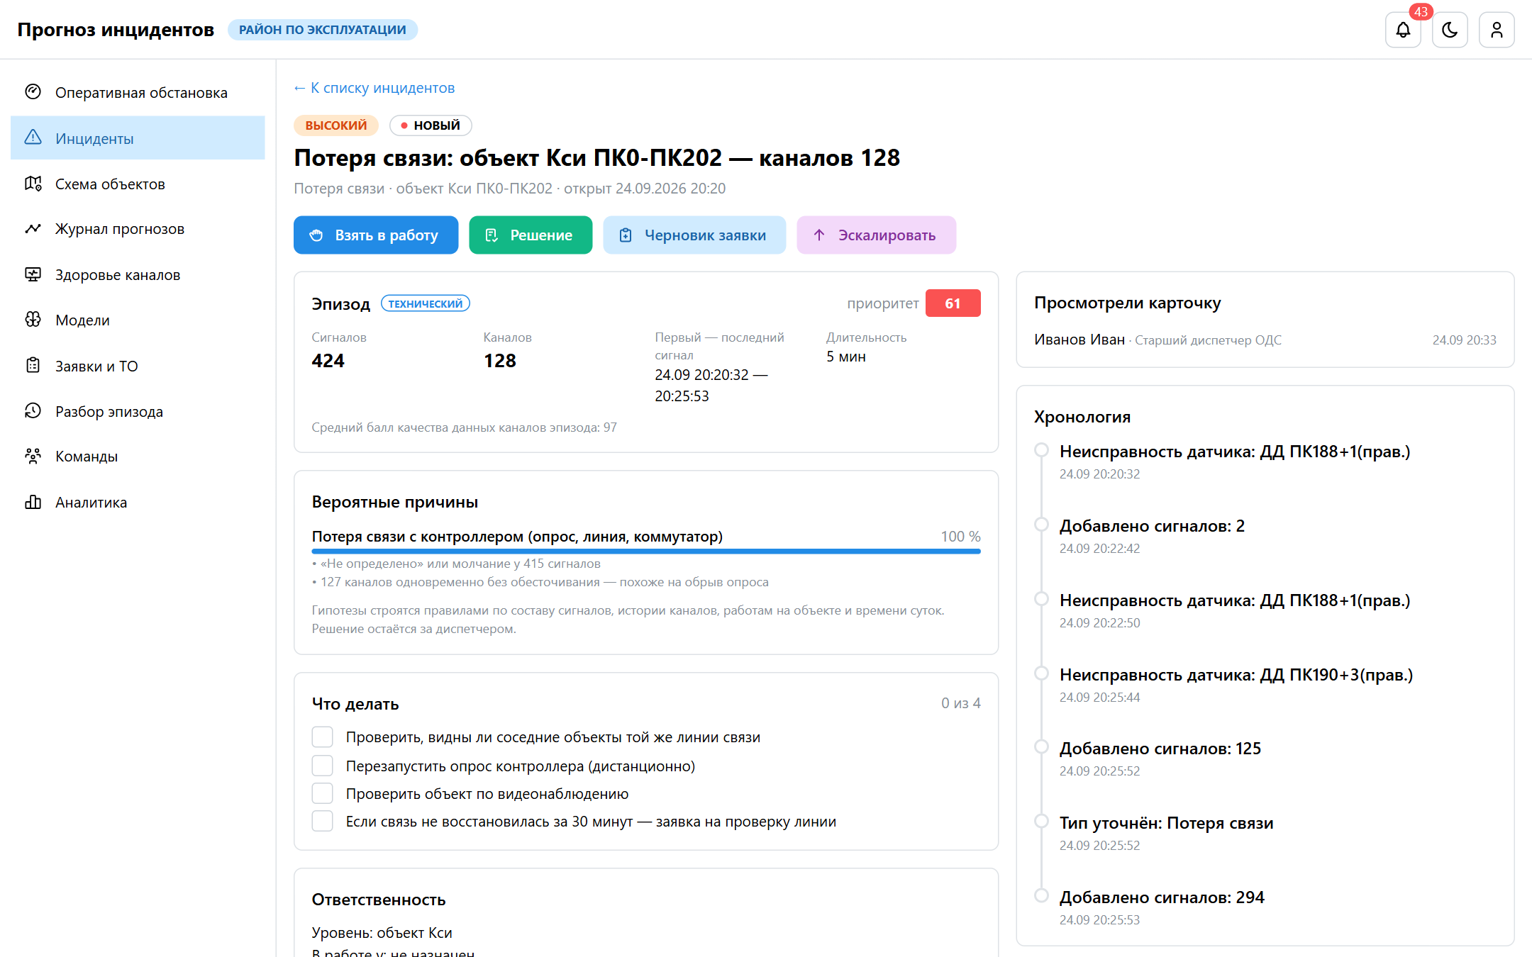
Карточка «Потеря связи»

2. Индикатор пожарного риска
«Кси ПК202–ПК302», 29.06.2026, 10:55–11:20: срабатывания дымовых извещателей.
- Карточка «Пожар / задымление»: критический уровень, приоритет до 100, 28 каналов. Это сработка индикатора по правилам, а не прогноз пожара: подтверждённых пожаров в данных нет.
- Гипотезы: «возгорание или задымление» (65 %, подтверждают несколько независимых каналов) против «ложного срабатывания» (35 %, у части извещателей история сбоев).
- Если за 5 минут карточку никто не взял, она эскалируется в ОДС.
- Решение: «что произошло» → реальное событие или ложное срабатывание, причина из справочника, черновик заявки.

3. Отказ датчика, предсказанный заранее
«АНС2 Н1 ПК100 Обр» на «ДУ объект Альфа».
- До запуска. «Журнал прогнозов» → «Бэктест». Прогноз от 01.06.2026 23:59 — критический уровень, 72 %. Факторы: 65 суток с неисправностями из последних 90, свежая неисправность накануне.
- Запуск. Канал уходит в «Отключено устройство» 02.06 в 21:00 — через 21 час после прогноза. Открывается карточка технического контура с гипотезой «отказ отдельного датчика».
- Решение. «Что произошло: неисправность датчика» — это подтверждающая метка для дообучения.
- Заявка. Черновик → утверждение → передача в систему учёта заявок → бригада, отчёт.
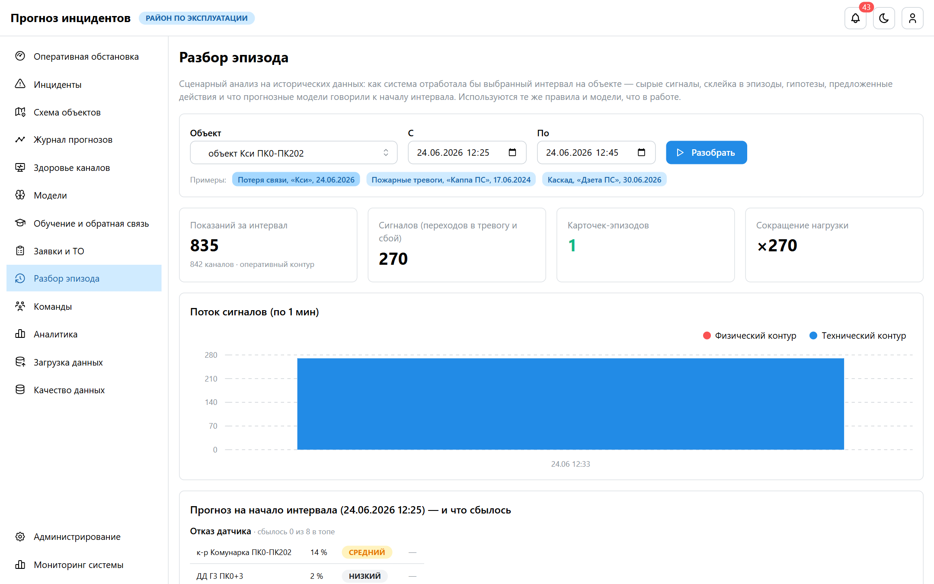
Разбор эпизода: поток сигналов и склейка

4. Учебный контур: пожар на полигоне
docker compose --profile training up -d --build

- https://localhost:8443, вход disp.petrov. «Учебные задания» → «Пожар: от сигнала до решения».
- Урок приводит объект Мю полигона в исходное состояние и просит симулятор запустить сценарий fire. Через 15–20 секунд в очереди появляется карточка пожара (сработка индикатора).
- Панель задания ведёт по шагам: открыть, взять в работу, решить («Выезд бригады», «Реальное событие»), составить черновик заявки. «Показать где» подсвечивает нужную кнопку.
- Если выбрать неверную причину, панель объяснит, почему здесь правильно другое. Итог — время, ошибки, подсказки.
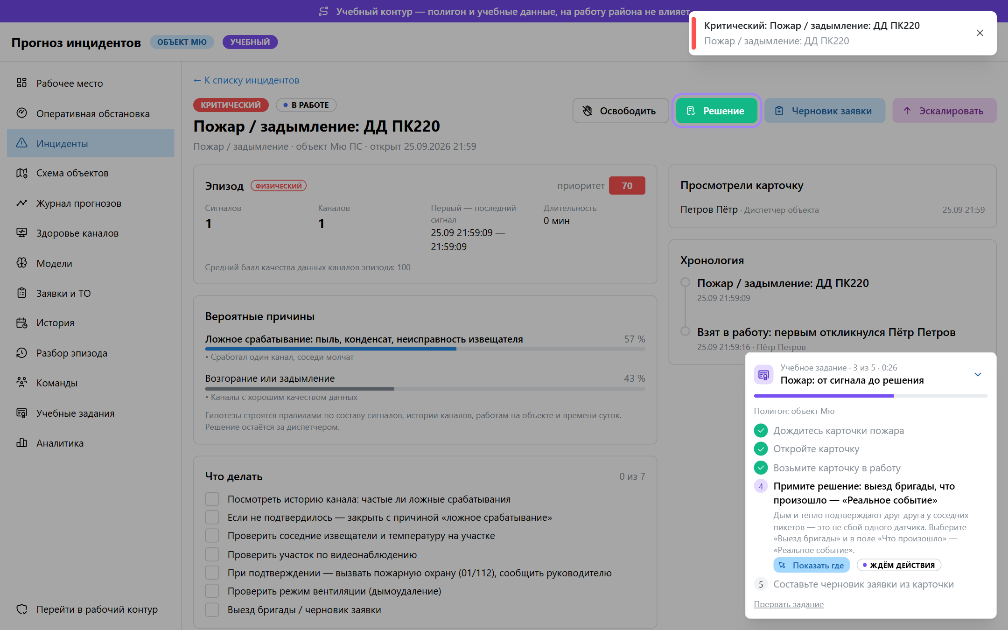
Учебное задание: панель поверх карточки

5. «Кто первый»
- В учебном контуре симулятор запускает любой сценарий на объекте Кси (http://localhost:8095).
- ods.ivanov и disp.nikolaev открывают карточку и одновременно нажимают «Принять».
- Первый получает карточку, второй — «Карточку уже взял … — откликнулся первым». В карточке видно, кто первым заметил и кто первым откликнулся.
- В рабочем контуре «Аналитика» → «Сотрудники и команды» — рейтинг по эмуляции смен 16–30 июня 2026.

6. История
«История» → «объект Мю» → «Месяц»: каналы по суткам за май 2024 года из архива. Щелчок по «ГАЗ Д25 ПК402+8» открывает показания 07.05.2024 с порогами, сменами состояния и нештатными сутками.

